государственное бюджетное учреждение Ненецкого автономного округа
«Ненецкий региональный центр развития образования»

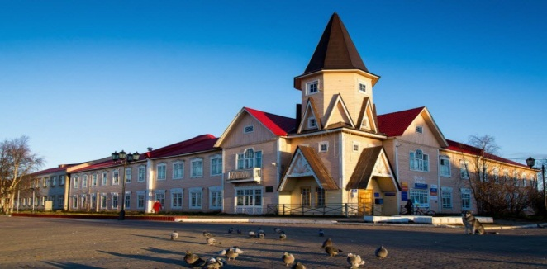

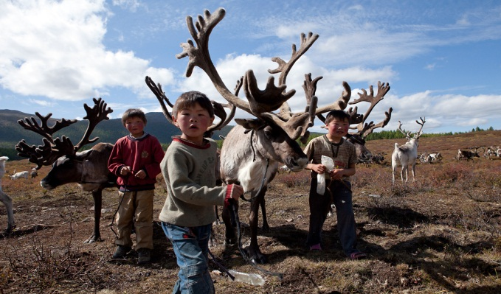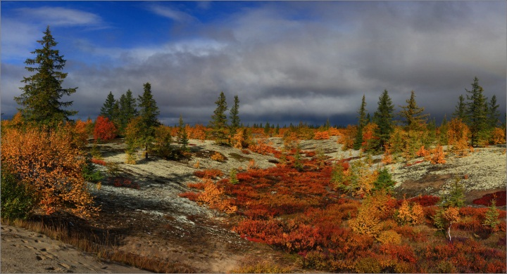

Использование регионального компонента в проектной деятельности в дошкольных образовательных организациях Ненецкого автономного округа
Методическое пособие

Нарьян - Мар
2019
В отечественной теории и практике педагогической науки инициируется интерес к методу проектов как технологии, направленной на решение образовательных стратегий.
«Проектная деятельность – сложно организованный процесс, предполагающий не частные изменения в методике проведения отдельных занятий, а системные преобразования всего учебного и воспитательного процесса» (Н. Е. Веракса).
В современной педагогике проектная деятельность должна использоваться не вместо системы обучения, а наряду с ней, как компонент системы образования, как непосредственная образовательная деятельность.
В данном пособии приведены примеры проектов, разработанных и внедренных в дошкольных образовательных организациях г. Нарьян – Мара с использованием регионального компонента.
Данное пособие является результатом совместной работы.

Содержание:
1.Проектная деятельность педагогов в работе с детьми дошкольного возраста с использованием регионального компонента …………….. …………………….. 4
2. Проект «Мы на северной сторонушке живем»……………………. ………… 6
- Интегрированное занятие «Есть олень - есть жизнь» (для детей старшего дошкольного возраста)……………………………………… ……………………
- Музыкально-познавательное развлечение «В гостях у Хозяйки Тундры»......
3. Проект «Красная книга НАО»………………………………………………… 13
-НОД «Для чего нужна Красная книга»…………………………………………
4. Проект «Красная книга НАО»………………………………………………… 20
НОД «По страницам Красной книги»………………………………………….
5 Проект: «Край мой ненецкий»………………………………………… ……….28
6 Проект «Люби и знай, родной наш край»……………………………………. 32
7 Проект «Семь чудес света Ненецкого автономного округа»……… ………..37
- Викторина «Семь чудес Ненецкого автономного округа»…………………
8 ПРОЕКТ «Кукушка»…………………………………………………………… 40
9. Проект «Край ненецкий – край северный»…………………………………… 45
«Золото тундры» (развлечение)…………………………………………………
10 Проект «Мы на Северной сторонушке живём» …………………………….. 51
11 Проект: «Рыбы водоёмов НАО»…………………………………….. ………. 57
«В гостях у хозяйки стойбища» (развлечение в подготовительной группе)……
12. Проект «Край мой ненецкий - частичка России»……………….. ……….. 62
«Знакомство с ненецкой национальной одеждой»…………………..................
13. Проект «Богат и славен округ наш!»………………………………. ………..68
«Вместе весело дружить!» (развлечения подготовительная группа)………….
14. Проект «Многонациональный Север»………………………………………. 77

Проектная деятельность педагогов в работе с детьми дошкольного возраста с использованием регионального компонента
Автор: Владимирова А.Н.,
методист ГБУ НАО «НРЦРО»

В системе дошкольного образования происходят серьёзные изменения, которых не было с момента её создания.
С введением в 2013 году в действие нового «Закона об образовании в РФ» дошкольное образование становится первым уровнем общего образования. Оно остаётся необязательным, но существенным образом меняется отношение к дошкольному образованию как к ключевому уровню развития ребёнка. Дошкольное детство – ответственный этап, когда закладываются основы личностного развития: физического, интеллектуального, эмоционального, коммуникативного. Это период, когда ребёнок начинает осознавать себя и своё место в этом мире, когда он учится общаться, взаимодействовать с другими детьми и с взрослыми.
В Концепции модернизации российского образования отмечена особая роль регионального компонента, позволяющего «обеспечить историческую преемственность поколений. Сохранение, распространение и развитие национальной культуры, воспитание патриотов России, граждан, обладающих высокой толерантностью». Для успешного становления человека, его личности необходимы глубокая взаимосвязь с малой родиной - прежде всего с людьми, которые окружают ребенка (семья, педагоги, друзья), их отношение: природное, историческое и культурное своеобразие региона.
Федеральный государственный образовательный стандарт дошкольного образования рассматривает региональный компонент как часть образовательной программы и условие приобщения детей дошкольного возраста к истокам культурных и национальных традиций местности, где проживают малыши. Включение регионального компонента дошкольного образования в образовательную программу - это сложный процесс, требующий больших усилий коллектива ДОО. Главной идеей и целевым ориентиром включения регионального компонента содержания образования является понимание того, что историческое, культурное, природно - экологическое своеобразие родного края – это огромное богатство, к которому необходимо приобщать воспитанников ДОО, научить правильно им распоряжаться, сохраняя и приумножая его.
Роль регионального компонента содержания образования сложно переоценить. Он позволяет не только формировать у ребенка определенный запас представлений о родном крае, но и дает возможность почувствовать себя гражданином, участником происходящих в нем событий, заложить фундамент для развития самосознания растущего человека как россиянина, личности с активной жизненной позицией, ощущающей чувство сопричастности и гордости за свой край и его жителей.
Для реализации регионального компонента современному педагогу как никогда нужен вариативный инструментарий, включающий интересные методы и технологические принципы, приемы, ключевые техники психолого - педагогической работы с дошкольниками, направленные на поддержку активной позиции ребенка, на развитие и сохранение его мотивации к предлагаемому материалу.
Педагоги ДОО могут использовать авторские техники, технологии и интересные формы для эффективной реализации регионального содержания: клубный час, проблемные ситуации, экологические, социальные акции, волшебный телефон, развивающее общение, праздники, посещение музеев, встречи с интересными людьми.
Для реализации регионального компонента необходима информационная насыщенность образовательного пространства. С этой целью в ДОО создаются мини – музеи, уголки краеведения, дидактические игры, изготовление макетов, сбор коллекций, создание семейных газет, создание экологической тропы.
Важным аспектом реализации регионального компонента является взаимодействие с семьей, которое строится на понимании того, что родители – полноценные участники образовательного процесса. Семья занимает ведущее место в воспитании, ведь именно в ней происходит формирование личности ребенка, взращивается любовь к родным и близким людям, к дому, детскому саду, родному городу, природе родного края.
Взаимодействие ДОО с семьей может найти отражение в видах деятельности: создание семейных мини – проектов, семейного альбома, мини – музея группы. Главная ценность взаимодействия с семьей не только в вовлечении родителей в образовательное пространство дошкольной организации, но и возможность родителю продемонстрировать собственный пример активной позиции гражданина своей Родины.
Таким образом, региональный компонент как одно из средств воспитания, развития и социализации детей дошкольного возраста включает:
- ознакомление сродным краем в образовательном пространстве;
- введение регионального содержания образования с учетом принципа обратной связи;
-реализация принципа деятельности и активной позиции ребенка в приобщении к истории, культуре и природе родного края;
- подбор педагогом методов и средств ознакомления с родным городом, повышающим познавательную и эмоциональную активность детей;
- тесное взаимодействие с семьями воспитанников.
Работая над региональным компонентом, педагогу необходимо знать культурные, исторические, природные, этнографические особенности региона, постоянно пополнять багаж своих знаний новыми фактологическими сведениями.

государственное бюджетное дошкольное образовательное учреждение Ненецкого автономного округа «Центр развития ребенка – детский сад «Аннушка»
Проект «Мы на северной сторонушке живем»

Авторы: Рочева И. В.
Акимова Е. Ю.
Сахарова Г. А.
Пескишева А. В.
Паспорт проекта
Раздел программы | Познавательное развитие
Тематическое поле | Поиск новых форм взаимодействия участников проекта.
Название проекта | «Мы на северной сторонушке живем».
Тип проекта | Познавательный. Краткосрочный.
Цель | Углубление знаний детей о малой родине.
Задачи | - способствовать формированию патриотизма и гражданственности у детей старшего дошкольного возраста;  - приобщение к традициям и обычаям народов Крайнего Севера;
Форма проведения | НОД «Мы на северной сторонушке живем».
Мероприятия | Подготовительный этап:  -Рисование на тему «Тундра в разное время года».  -Аппликация с использованием узоров ненецких орнаментов – украшение «тучейки».  -Лепка из пластилина «Стадо оленей».  -Посещение выставки работ в ЭКЦ НАО «С будущим незыблемая связь» - рассматривание изделий ненецких мастеров, знакомство с традиционной ненецкой куклой Уко.  «Посиделки» о пользе северного оленя для жителей НАО.  -Презентация «Удивительный мир Арктики».  -Презентация – знакомство с устройством чума, шитьем малицы, изготовлением нарт, знакомство с изображением флагов города и округа.  -Встреча с ненецким театром «Илебц» - просмотр постановки ненецкой сказки, игры, слушание песен на ненецком языке, сопровождение на музыкальных инструментах.  - Музыкально-познавательного развлечения для детей старшего дошкольного возраста «В гостях у Хозяйки Тундры»  - рассматривание альбома «Северные узоры» - орнаменты (декоративно – прикладное искусство);  Работа с ненецкими загадками.  Чтение художественной литературы:  - чтение ненецкой сказки «Кукушка», «Вот ты какой, северный олень!» Ткаченко, журнал «Пуночка».  Рассматривание репродукций.  Интерактивные совместные занятия с методистом ЭКЦ Латышевой М.Е.; «Чум – традиционное жилище оленеводов» (ЭКЦ) с установкой миниатюрной версии чума, сообщение новых знаний о традиционной ненецкой одежде, оленеводстве, укладе жизни в тундре.  Информация на стенде по теме.
Результат | Создание папки по теме.  Выставка детских работ для родителей «Мы на Севере живем».  Подведение итогов мероприятия:  Интегрированное занятие «Есть олень – есть жизнь» - обобщение знаний детей о северном олене. Нашем округе и городе, изготовление модели флага города Нарьян-Мара.  Фотографии с мероприятий.
Критерии | Папка с информацией о проведенных мероприятиях.
Форма презентации | Размещение статьи в малотиражной газете «Мы на северной сторонушке живем» в печатном издании ДОО «Анюта и компания».

«Человеку никак нельзя жить без Родины, как нельзя жить без сердца».
К. Паустовский
Знакомство детей с родным краем, формирует такие черты характера, которые помогут им стать патриотом и гражданином своей Родины. Ведь яркие впечатления о родной природе, об истории родного края, полученные в детстве, нередко остаются в памяти человека на всю жизнь. Чувство любви к малой Родине не может быть определено несколькими словами. Это и любовь к родным местам, и гордость за свой народ, и ощущение своей неразрывности со всем окружающим. Любовь маленького ребенка к малой Родине начинается с отношения к самым близким людям - отцу и матери, любви к своему дому, улице, детскому саду, городу, а это играет огромную роль в становлении личности ребенка. Важной составной частью работы по патриотическому воспитанию дошкольников является приобщение их к традициям и обычаям народа.
В 2018 году дети старших групп приняли участие в проекте «Мы на северной сторонушке живем», с целью углубления знаний о малой Родине. Посетили выставку «С будущим незыблемая связь», где познакомились с традиционной ненецкой куклой Уко. Узнали интересные факты о жизни в тундре, также рассматривали изделия мастериц – тучейки, сумки – пад.
Педагог познавательного развития в форме посиделок рассказала о пользе северного оленя для жителей округа. С помощью презентации дети познакомились с удивительным миром Арктики.
Музыкальный руководитель организовала встречу с ненецким театром «Илебц». Дети с интересом посмотрели постановку ненецкой сказки, поиграли, послушали песни на ненецком языке, подыгрывали на музыкальных инструментах.
Вместе с воспитателями лепили из пластилина оленей. На занятиях по изобразительной деятельности украшали тучейку ненецкими узорами с интересными названиями «Чумики», «Головки» в технике аппликация. На занятии «Путешествие по тундре» отгадывали ненецкие загадки, рисовали тундру в разное время года. С помощью презентации побывали в чуме, вместе с мастерицами шили малицу, делали нарты с оленеводами. Дети познакомились с флагом города и округа. Для родителей была оформлена выставка творческих работ детей «Мы на Севере живем».
В интерактивной программе вместе с методистом Этнокультурного центра Латышевой М. Е. установили миниатюрную версию чума, узнали много нового о традиционной ненецкой одежды, оленеводстве и укладе жизни в тундре.

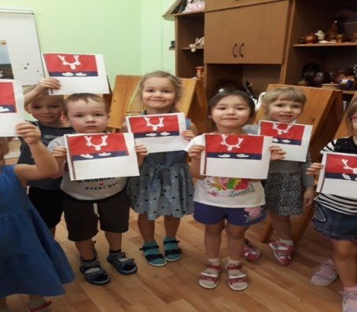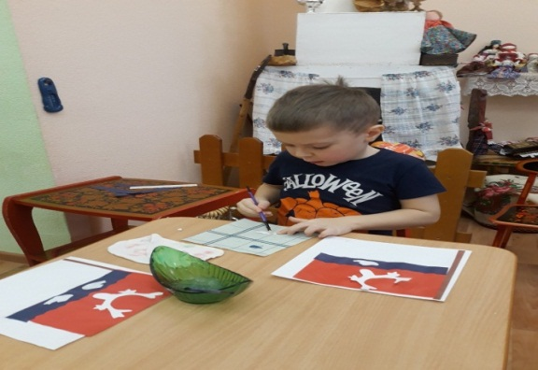

Интегрированное занятие «Есть олень - есть жизнь»
(для детей старшего дошкольного возраста)
Интеграция образовательных областей: «Речевое развитие», «Познание», «Художественно-эстетическое развитие».
Цель:
Способствовать развитию и углублению представлений о северных оленях: особенностей их строения, месте их обитания, потребностях, о значении их в жизни северного коренного народа.
Задачи:
1. Продолжать знакомить детей с образом жизни и бытом коренных жителей тундры.
2. Развивать умение находить закономерности в климатических условиях и образе жизни людей и животных;
3.Развивать мышление, память, речь, внимание.
4. Обогащать и активизировать словарный запас.
5. Воспитывать чувство уважения к жизни, традициям и обычаям ненцев.
6.Закрепить знания о флаге города.
Материал к занятию: кукла Незнайка, модель флага города Нарьян-Мара, изображение тундры, силуэты оленя, тучейки с картинками - отгадками, материалы и оборудование к аппликации, запись песни о Нарьян-Маре.
Предварительная работа:
- беседы о Севере; животных; людях; жилище, одежде, транспорте, тундре (презентация);
- рассматривание альбома «Северные узоры» (декоративно - прикладное искусство);
- чтение сказки «Кукушка»;
- создание выставки «Мы на северной сторонушке живем»;
-интерактивное игровое представление «Чум - традиционное жилище оленеводов» (ГБУК ЭКЦ НАО);
- посещение выставки «Ненецкая кукла Уко»;
Лепка: «Стадо оленей», «Оленеводы»;
Рисование: « Украсим малицу», «Тундра в разное время года»;
Аппликация: «Узор для тучейки».
Ход занятия:
На магнитной доске фото с изображением тундры. В центре группы сидит в кресле Незнайка. У него в руках модель флага города Нарьян-Мара, но без изображения головы оленя. Дети подходят к Незнайке и встают полукругом.
Воспитатель: С чем пришел к нам Незнайка? (с флагом).
Незнайка: Это флаг города Нарьян-Мара. Красный цвет обозначает красивый город. Синий - река Печора. И рыба, которой богата наша речка. Вот такой получился флаг.
Воспитатель: Незнайка ничего не забыл? Посмотрите внимательно.
Дети: забыл наклеить изображение головы оленя.
Незнайка: И так красиво!
Воспитатель: Ребята! А почему именно изображение оленя оказалось на флаге нашего города?
Незнайка: Олени в городе не живут.
Дети: Олени живут в тундре. В нашем округе развито оленеводство, а Нарьян-Мар - столица округа.
Воспитатель: Давайте докажем Незнайке, что олени важны и нужны человеку. Вот перед вами макет тундры. Кого здесь не хватает? (оленей)
Воспитатель: Вы хотите, чтобы в тундре появились олени? Для этого надо выполнить задания (за правильный ответ–ребенок получает силуэт оленя и прикрепляет с помощью магнитика на изображении тундры).
1 задание: воспитатель показывает картинку вездехода «Чем похожи вездеход и олень?» (олень – транспорт и тоже может везде пройти).
2 задание: отгадать загадки: «Олень от них убегает, а они не отстают» (нарты);
«Один вход – три выхода» (малица);
«В доме лишь одна стена» (чум); Очень круглая она, До того она кругла Ни единого угла». Зимой чум покрывают шкурой оленя для тепла.
«Кто на себе лес носит?» Что это за лес? (рога). Олени скидывают рога, а человек использует рога? (делают лекарство, сувениры).
Дети на магнитной доске на фоне тундры изобразили стадо оленей.
Незнайка: Да, без оленей не прожить в тундре. Какого цвета шерсть оленя?
Незнайка: А у меня на флаге, какого цвета будет олень? Белый.
Воспитатель: Вот сейчас правильный флаг.
Незнайка: спасибо, ребята!
Воспитатель: А вы хотите иметь такой флажок? Дети проходят к столам и готовят инструменты, материалы.
Воспитатель: объясняет последовательность выполнения. Дети выполняют аппликацию. Звучит песня о Нарьян-Маре. Дети встают в круг. В центре Незнайка.
Воспитатель: Какой мы сегодня сделали флаг? (города Нарьян-Мара) Где вы такой флаг видели? (перечисляют).
«В гостях у Хозяйки Тундры»
(музыкально-познавательное развлечение для детей старшего дошкольного возраста)
Цель: воспитание у детей любви, уважения и чувства гордости к родному краю, к своей Родине. Вызвать познавательный интерес к истории и культуре родного края.
Задачи:
Образовательные: ознакомление и закрепление у детей знаний о животном и растительном мире, о труде жителей тундры.
Развивающие: расширение кругозора; развитие у детей осознанного, активного интереса к творческому самовыражению через пение, музыкально-ритмические движения, игру на музыкальных инструментах; активизация проявления творческих и артистических способностей детей.

Воспитательные: воспитание у детей бережного отношения к природе, умения видеть ее красоту через произведения художественной литературы, искусства; воспитание гражданственности, патриотизма; формирование толерантного сознания, принятия уважительного отношения к разным национальностям.
Методические приемы:
1. Художественное слово, загадка.
2. Беседа (с демонстрацией слайдов по теме).
3. Показ сказок
4. Пальчиковая игра «Животные севера»
5. Знакомство и изготовление ненецкой игрушки «вывко»
6. Танец «Олененок»
7. Исполнение песен
8. Чтение стихотворений в исполнении детей и взрослых
9. Показ предметов быта ненецкого народа
10. Использование национальных костюмов для драматизации сказки.
Предварительная работа: каждый ребенок приносит большую пуговицу для ненецкой игрушки «вывко»
Работа с детьми: разучивание стихотворений северных поэтов, песен, драматизация сказок «Черный и белый», «Кто съел лепешки»
Атрибуты:
Для воспитателя: костюм Хозяйки тундры, тучейка. Для детей: костюмы белого и черного медведя, национальные костюмы и шапочки для куропатки, мышки, вороны
Оформление зала: На центральной стене оформлено панно, макет чума, северное сияние, интерактивная доска, проектор, презентация «В гостях у Хозяйки Тундры».

Ход:
Дети входят в зал под музыку «Тундра» и садятся на стульчики.
Ведущая Тундра, тундра, дали бескрайние. Оленьи упряжки, чум и снега.
Живут в этом крае люди бесстрашные, Ветра, метели и холода!
Хозяйка Тундры выходит из чума
Хозяйка Тундры: Здравствуйте, ребята! (Здоровается на ненецком языке) Я, Хозяйка Тундры, рада видеть вас у себя в гостях! Расскажу о том, как живут люди в тундре, чем занимаются, как отдыхают после трудового дня. А помогут мне дети подготовительной группы. Они исполнят песню «Что такое тундра».
Хозяйка Тундры: Посмотрите, как красивая тундра! Сколько в ней ярких красок осенью. Зимой она белоснежная, а весной природа пробуждается ото сна и радует нас зеленым ковром все лето.
Хозяйка Тундры: отгадайте загадку:
Этот житель круглый год лишь на Севере живет.
Он с ветвистыми рогами и со стройными ногами.
А на ножках тех копыта Зверь хороший, не сердитый.
Мох жует он целый день. Это северный … (олень).
А для чего нужен в тундре олень? Олень для человека в тундре многое значит: на нем ездят, питаются его мясом, из шкуры шьют одежду, а из камусов - обувь. Знаете ли вы, кто пасет оленей? (пастух – оленевод).
1 ребенок:
В снежном вихре мчат олени, По холмистой тундре мчат. Не бегут мои олени, А по воздуху летят. Я люблю езду такую, Только править поспевай. И пою, пою ликуя: «Здравствуй, тундра, милый край!»
Дети надевают оленьи рожки для танца
Хозяйка Тундры: Ребята, а как называют детеныша у оленя? Песня «Олененок» сл. А. Пичкова, муз. Пайкина.
Хозяйка Тундры: В тундре труд женщин и мужчин строго разделен: мужчины пастушат, чинят нарты, упряжь, охотятся.
Женщина поддерживает огонь в очаге, готовит еду, шьет, чинит одежду и обувь.
Если хочешь увидеть, что творит человеческий труд, приезжайте к нам в полдень, и ночью, Поглядите, как ненцы живут…..
Не по сказке, а медленно, трудно, Волю дав, и ветрам, и снегам,
Покоряется хмурая тундра Человеческим чудо – рукам. Прокопий Явтысый
Хозяйка Тундры: Дети, а кто из вас знает, что это такое? (показывает тучейку)
Хозяйка Тундры - это тучейка, главный атрибут каждой женщины в тундре. В ней она хранит все необходимое для шитья. А сейчас мы послушаем стихотворение.

Я возьму свою тучейку, Расписную мехом белым, Мехом черным расписную
В руки я свои возьму. Сукна разные играют В том орнаменте искусном.
В ней красоты тундры милой Отражение нашли. Я встряхну ее легонько,
И услышу звон копытцев, Понашитых к той тучейке, С песней звонкою сравню.
А в тучейке моей много Всевозможных лоскуточков Из сукна и мех олений,
Что угодно для души. Я придумаю узоры, Понашью я их из паниц,
О труде своем любимом Песню светлую спою! Л.Валей.

Хозяйка Тундры: какие животные живут в тундре? (дети называют).
Сказка про двух медведей «Черный и белый».
Хозяйка Тундры: знаете ли вы, какие растения и ягоды есть в нашей тундре? (дети называют)
Сказка «Кто съел лепёшки?» (дети подготовительной группы)
Хозяйка Тундры: А теперь пора и поиграть
Пальчиковая гимнастика " Животные севера"
Кто на Севере живет? Кто там ест, и кто там пьет Звери необычные, к холоду привычные Вот песец из норки смотрит, Белый мишка важно ходит, Ну, а морж как капитан покоряет океан Гордый северный олень, грузы возит целый день.
Ребенок: Выходит солнце из-за сопок, Оно сияет в двух шагах Олень – красавец быстроногий, Его выносит на рогах. Стоит олень перед тобою Глядит доверчиво, как друг. А меж рогов его ветвистых Сияет солнца алый круг. (В.Ледков).
Хозяйка Тундры: Солнце – долгожданный гость в тундре. Ненцы прославляют его песнями, танцами. Танец «Хейро», что в переводе с ненецкого языка означает «солнце».
Хозяйка Тундры: На память о нашей встрече сделаем ненецкую игрушку – «вывко» - жужжалка. (Дети с помощью взрослых делают игрушку).
Хозяйка Тундры: До новых встреч! (говорит «до свидания» на ненецком языке).

государственное бюджетное дошкольное образовательное учреждение
Ненецкого автономного округа
«Центр развития ребенка – детский сад «Радуга»

Проект «Красная книга НАО»
Авторы: Кириллова Т.Е.
Бабикова Г.М, Шабарина А.Д.

Паспорт
Участники проекта | Дети старшей группы ГБДОУ НАО «ЦРР – ДС «Радуга», родители, воспитатели Бабикова Г.М., Шабарина А.Д., педагог по познавательному развитию.
Образовательные области | Познавательное развитие, речевое развитие, художественно-эстетическое развитие, социально-коммуникативное развитие.
Тип проекта | Экологический. Познавательный.
Продолжительность | С 13 апреля - 11мая 2016г.
Актуальность  (проблема) | Природа величава и богата, но, в то же время, хрупка и ранима. Все любят природу, но, к сожалению, не все ее берегут. Человек наносит природе большие и малые раны.  Одним из серьезнейших проявлений глобальной экологической проблемы является быстрое сокращение численности многих видов растений и животных. Некоторые виды уже безвозвратно исчезли, другие находятся на грани вымирания.  Природа – это наш родной край, земля, которая нас растит и кормит. Чтобы ребенок научился понимать природу, чувствовать ее красоту, беречь ее богатства, нужно прививать ему эти качества с детства. Добрые чувства уходят своими корнями в детство, а “человечность, доброта, ласка, доброжелательность рождаются в труде, заботах, волнениях о красоте окружающего мира”. Нужно воспитывать детей в готовности сберегать природные ценности всегда и везде. Это и составляет основу экологического воспитания, направленного на формирование ответственного отношения к окружающей природе.  Природа нашего края разнообразна и красива. Много животных, птиц и растений Ненецкого автономного округа занесены в «Красную книгу». Если дошкольники и их родители будут знать о редких видах растений и животных НАО, методах рационального использования и охраны природных ресурсов, то возможно удастся предотвратить исчезновение некоторых видов растений и животных, сохранить природу родного края. На основе полученных знаний о редких растениях и исчезающих видах животных НАО у дошкольников формируется экологическая культура – это уровень восприятия природы, окружающего мира и оценка своего положения во вселенной, отношение человека к миру.
Цель проекта | Формирование экологической культуры детей дошкольного возраста, желания беречь и охранять природу.
Задачи проекта | 1. Уточнять и расширять представления детей о растениях и животных, занесенных в Красную книгу НАО.  2.Формировать убеждение, что красота природы бесценна, поэтому ее надо беречь.  3.Развивать поисковую деятельность (развивать способность целенаправленно наблюдать, исследовать, давать правильную оценку явлениям, нравственную оценку поступкам).  4.Воспитывать доброе, милосердное, ответственное отношение к природе.
Этапы работы над проектом | Подготовительный.  Изучение методической литературы по данной теме;  Подбор детской художественной литературы, стихов по данной теме;  Создание развивающей среды;  Разработка дидактических игр;  Подбор загадок, пословиц, поговорок о животных и птицах;  Подбор наглядных и дидактических материалов (тематические картинки, плакаты, фото);  Разработка презентаций «Растения и животные Красной книги НАО», «Заповедник Ненецкий» ;  Практический. (см. в разделе «Мероприятия»)  Заключительный.  Презентация исследовательских работ детьми. Презентация Красной книги группы.
Мероприятия | Формы работы с детьми  Игровая деятельность:  Д/и «Птицы, звери, насекомые»,  «Правила поведения в лесу», «Можно - нельзя», «Четвертый лишний», «Хорошо - плохо».  Подвижные природоведческие игры: «На пенечке я сижу», «На лесной опушке собрались зверушки», «Раз и стану я…»  Непосредственно-образовательная деятельность:  «Для чего нужна Красная книга».  «Как вести себя в природе».  «Что такое заповедник?»  Совместная образовательная деятельность:  -Чтение детской художественной литературы:  чтение стихотворений из цикла «Берегите природу ».  -Рассматривание плаката  «Сохрани планету»  -Рассматривание «Красная книга Ненецкого автономного округа».  -Отгадывание загадок о животных.  -Художественно-продуктивная деятельность:  Раскраски с изображением животных, занесенных в Красную книгу.  Рисование запрещающих и разрешающих экологических знаков.  -Исследовательская работа детей совместно с родителями:  «Животные Красной книги».  «Растения Красной книги».  Формы работы с родителями:  1.Подготовка фото или иллюстрированного материал по темам:  «Животные Красной книги»  «Растения Красной книги»  2.Викторина «Красная книга Ненецкого автономного округа».  3.Выпуск листовок «Берегите природу».
Предполагаемый  результат | Создание Красной книги НАО.
Форма  презентации  проекта | Презентация исследовательских работ детей.

НОД «Для чего нужна Красная книга»
Цель: Формирование у детей представления о Красной книге, ее назначении.
Задачи:
- Познакомить детей с Красной книгой НАО.
- Познакомить с растениями и животными округа, которые исчезают и занесены в Красную книгу.
- Познакомить детей с причинами исчезновения отдельных растений и животных.
- Развивать связную речь, внимание.
- Воспитывать доброе, ответственное отношение к природе; сформировать убеждение, что красота природы бесценна, поэтому ее надо беречь.

Оборудование: «Красная книга НАО», презентация «Растения и животные Красной книги НАО», разрезные картинки с изображением животных из Красной книги.
Предварительная работа:
Экскурсия в краеведческий музей «Животный мир Ненецкого округа», знакомство и рассматривание фотоальбома «Заповедные дали Ненецкого автономного округа», глобус.
Интеграция образовательных областей: Познавательное развитие, речевое развитие, социально-коммуникативное развитие.
Ход:
1.Воспитатель читает стихотворение А. Филосьянц (слайд 3)
В целой Солнечной системе Только на Земле есть жизнь.
Только здесь шумят леса И щебечут птицы.
Лишь на ней одной увидишь ты Нежные цветы среди травы
И полет изящной стрекозы Над зеркальной гладью чистых вод.
Жизнь нас восхищает красотой И многообразием дивных форм.
Сознавая уникальность эту, Мы должны беречь свою планету,
Понимать, что нет другой такой.
2. (слайд 4)
В: К чему призывает автор стихотворения?
- Почему растения и животные нуждаются в охране?
- Почему они исчезают?
- Что вы делаете для охраны природы?
В: Люди стали замечать, что некоторые растения и животные становятся редкими и даже перестают встречаться совсем.
Ученые подсчитали, только за последние 200 лет полностью уничтожено, «стерто с лица Земли» более 200 видов животных. В наши дни гибель видов растений и животных идет быстрее. И все потому, что люди грубо вмешиваются в законы природы. Конечно, человек пытается сберечь животных, ставших редкими. Но список исчезающих животных все равно растет.
Зоологи, ботаники, экологи стали изучать, каким растениям и животным надо помочь в первую очередь. Составили список. Потом списки издали в виде книги. Назвали ее «Красная книга».
3. (слайд 5) Демонстрация «Красной книги»
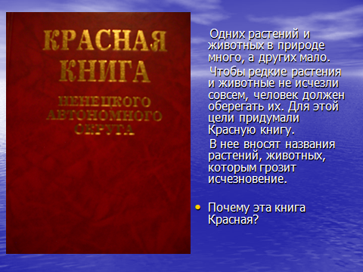
-Почему эта книга называется красная?

4. (слайд 6, 7, 8) Животные «Красной книги».
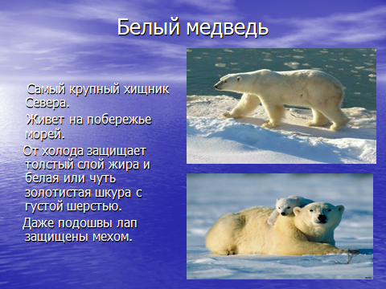
В: Белый медведь - самый крупный хищник Севера. Живет на побережье морей. От холода защищает его толстый слой жира и белая или чуть золотистая шкура с густой шерстью. Даже подошвы лап защищены мехом. Медведь хорошо плавает и ныряет. Основная пища – тюлени, но он ест и рыбу, песцов, моржат.
(слайд 9, 10) Причина исчезновения: незаконная охота.
В: Дикий северный олень.
Окраска шерсти очень светлая, голова темнее туловища, брюхо, низ шеи и подхвостье – белые. Самка и самец имеют рога. Питаются олени травой, листьями, мхами и лишайниками, могут поедать грибы, яйца, пьют морскую воду.
Причина исчезновения: незаконная охота, загрязнение природной зоны.
(слайд 11, 12) Морж.
В: Самый крупный из ластоногих. Тело толстое неуклюжее, голова округлая, небольшая, с короткой и очень широкой мордой. Кожа очень толстая и покрыта редкими волосами. Передние ласты крупнее задних. Верхние клыки постоянно растут и превратились в огромные бивни. Морж избегает открытого моря и предпочитает мелководье. Лежбища устраивает на берегу или на плавучей льдине. Питается моллюсками. Причина исчезновения: охота.
(слайд 13, 14) Тюлени.
В: Полуводные животные.
Держатся вблизи берегов, избегают открытого моря и льдов. Под кожей толстый слой жира. Питается рыбой, крабами.
Причина исчезновения: охота, рыболовство, загрязнение территории.
(слайд 15, 16) Малый тундровый лебедь .
В: По размерам уступает лебедю – шипуну. Оперение чисто белое. Лапы черные, клюв черный с желтым рисунком на надклювье. Голос громкий и звонкий.
Яйца высиживают и самка, и самец.
Причина исчезновения: охота, освоение нефтегазовых месторождений.
(слайд 17, 18, 19) Орлан – белохвост.
В: Самая крупная хищная птица. Встречается у морских побережий.
Имеет бурое оперение и белый хвост. Редкая жертва ускользает от этой расчетливой и жестокой птицы. Нападает на птиц, рыб, лис, домашних животных. Чаще использует острые когти, чем клюв.
Причина исчезновения: охота. Орлан - белохвост очень чувствителен к присутствию людей, поэтому надолго оставляет кладку, и яйца погибают.
(слайд 20, 21) Серый журавль.
В: Красивая птица. Тело длинное, оперение серое, голова и шея темные. От глаз по бокам головы и шеи идет белое пятно. Красная «шапочка» - участок голой кожи.
Живут на болотах. С раннего утра заняты поиском пищи. Главный корм – семена, корешки, ягоды. Но поедают и насекомых, червей и маленьких рыбок.
Причина исчезновения: разработка нефтяных и газовых месторождений.
5. Дидактическая игра «Собери картинку».
Детям вручаются конверты с разрезными картинками с изображением животных (белого медведя, моржа, тюленя, северного оленя, малого тундрового лебедя, орлана-белохвоста, серого журавля). Количество конвертов соответствует количеству детей.
-Кто быстрее соберет картинку?
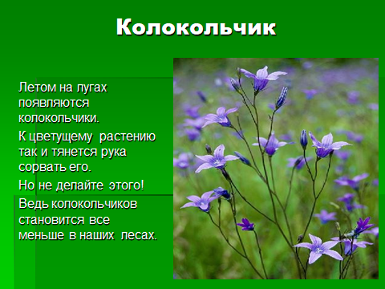
6. Растения «Красной книги» - беседа.
(слайды 22, 23, 24, 25)
В: - Как называется это растение?
- Почему эти растения оказались занесенными в «Красную книгу»?
(слайд 26) Родиола розовая.
В: Листья толстые. Цветки мелкие, желтые или зеленоватые. Встречаются на приморских песках, каменистых обрывах. Встречается редко. Лекарственное растение. Меры охраны – запрет сбора и выкопки, организация заказника в месте наибольшего скопления.
(слайд 27)
Запомните: растения, занесенные в Красную книгу, нельзя рвать, а на животных запрещена охота.
7. Экологический тренинг.
В: - Представьте себя деревьями. Мои корни глубоко вросли в землю.
Мой ствол, мои ветки тянутся к солнцу. Это деревья в лесу. (Локти согнули, кисти встряхнули),
Ветер сбивает росу. Плавно руками помашем. Это к нам птицы летят,
Как они сядут, покажем- Крылья мы сложим назад.
8. Воспитатель читает стихотворение.
Если деньги накопить, Можно многое купить - Дом, одежду и завод, Самолет и пароход. Но нельзя купить росу, Птичье пение в лесу. И не спрятать в кошелек
Родничок и тополек. Дерева, трава и птица Не всегда сумеют сами защититься.
Если будут уничтожены они На планете мы останемся одни
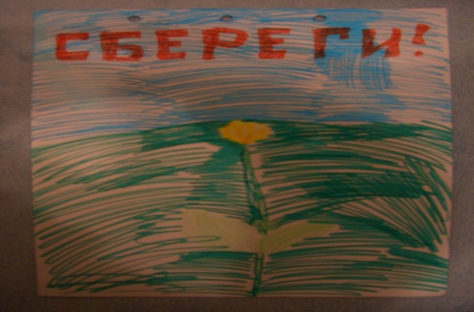
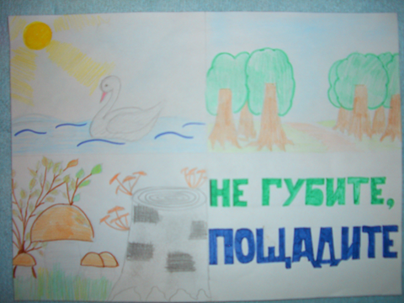
В: Ребята, если хотите, мы с вами сделаем свою Красную книгу, которая будет находиться у нас в группе. Слушая рассказы, читая журналы о редких животных и растениях, мы будем пополнять ее картинками, иллюстрациями, чтобы запомнить растения и животных на страницах Красной книги.
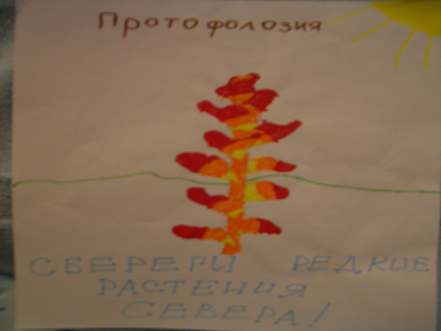

Государственное бюджетное дошкольное образовательное учреждение Ненецкого автономного округа «ЦРР – детский сад «Умка»

«Красная книга НАО» (старшая группа)
Авторы:
Ульяновская С.Н.
Несговорова Г.Ю.
Название проекта: по страницам Красной книги НАО
Вид проекта: творческо-информационный.
Продолжительность: 02.04.2018 -20.04.2018
Участники проекта: дети старшей группы, воспитатели, родители, сотрудники заповедника «Ненецкий»
Актуальность
В целой Солнечной системе Только на Земле есть жизнь.
Только здесь шумят леса И щебечут птицы.
Лишь на ней одной увидишь ты Нежные цветы среди травы
И полет изящной стрекозы Над зеркальной гладью чистых вод.
Жизнь нас восхищает красотой И многообразием дивных форм.
Сознавая уникальность эту, Мы должны беречь свою планету,
Понимать, что нет другой такой.
Для разностороннего развития детей старшего дошкольного возраста важно развивать эрудированность, расширять границы познания окружающего мира. Способствовать развитию познавательной активности, интереса к миру природы можно через разные формы организации образовательной деятельности с детьми.
В соответствии с годовой задачей учреждения «продолжать работу в ДОО по формированию у дошкольников основ экологической культуры с учетом ФГОС ДО» в рамках общего проекта «Земля и ее жители» взяли групповой проект «По страницам Красной книги НАО»
Тема «Красная книга НАО» великолепно подходит для исследования детьми вместе с родителями многообразия жизни на Земле. Конечно, важна здесь и направляющая роль воспитателя как координатора, который подсказывает и помогает найти закономерности и зависимости, поможет систематизировать полученные знания.
Познавать мир лучше комплексно, охватывая не только какую-то одну его сторону, а постараться раскрыть детям многообразие мира. Это возможно сделать, объединив разные области познания, такие как «Познание», «Социализация», «Труд», «Чтение художественной литературы». Разнообразный познавательный материал объединяется вокруг одной темы.
Цель проекта:
Развитие познавательной активности детей старшего дошкольного возраста через совместную детско-родительскую деятельность по знакомству с многообразием жизни в родном округе и с «жителями» Красной книги НАО.
Задачи:
Дать возможность детям осознать и применять способы сохранения экологической безопасности;
Развитие умения детей презентовать подготовленную информацию перед сверстниками и самому воспринимать новую информацию от сверстника;
Обогащение предметно-развивающей среды группы.
Продукт проекта:
Красная книга группы «Рябинушка»
Лэпбук «Арктика»
Оформление книги экологических сказок «Через книгу в мир природы»
Создание альбома «Животные Севера» Макеты «Животные Арктики», «Тундра»
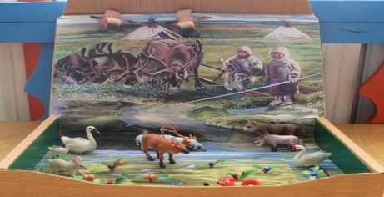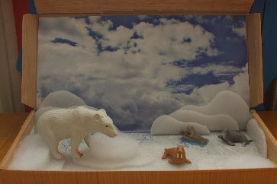
Риски проекта:
Родители могли не проявить активного участия в подготовке и реализации проекта. Основную роль по оформлению развивающей среды и повышения экологического уровня знаний дошкольников, мы, как педагоги, отвели именно родителям.
Ученые мира в 1966 году создали Международный союз охраны природы, который стал изучать, каким растениям и животным надо помочь в первую очередь. Составили списки растений, которые исчезли или находятся под угрозой, издали в виде книги и назвали ее Красная книга.
Красная книга Ненецкого автономного округа вышла в свет в 2006 году.
В Красной книге Ненецкого автономного округа описание каждого вида сопровождается очерком, который содержит научную информацию о распространении, местах обитания, численности.
Книга иллюстрирована цветными фотографиями.
1 этап. Подготовительный
Консультация для родителей.
Сбор и накопление материала.
Посещение краеведческого музея.
Придумывание сказок о животных Красной книги НАО
Оформление выставки книг по теме проекта
2 этап. Практический
Презентации детьми продуктов совместной детско-родительской деятельности.
Продуктивная и опытно – экспериментальная деятельность с детьми
Встреча с сотрудниками заповедника «Ненецкий»
Участие в конкурсе чтецов «Люблю природу русскую»
Посещение выставки рисунков «Жители Красной книги НАО» (преемственность со школой)
Драматизация экологической сказки «Уроки Айболита»
Дидактические игры природоведческого и познавательного характера.
3 этап. Заключительный
Создание Красной книги группы, лэпбука «Арктика», макетов тундры и Арктики
Оформление книги экологических сказок о животных Красной книги НАО
В краеведческом музее
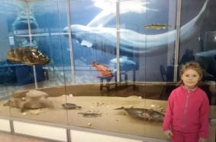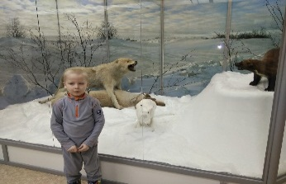
Животные, занесённые в Красную книгу Ненецкого автономного округа.
Детско – родительские рисунки краснокнижных животных.
Белый медведь
Самый крупный хищник Севера. Живет на побережье морей.
От холода защищает толстый слой жира и белая или чуть золотистая шкура с густой шерстью. Даже подошвы лап защищены мехом.
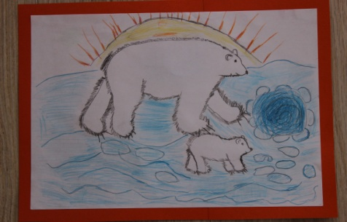
Дикий северный олень
Окраска шерсти очень светлая, голова темнее туловища, брюхо, низ шеи и подхвостье – белые. Самка и самец имеют рога.
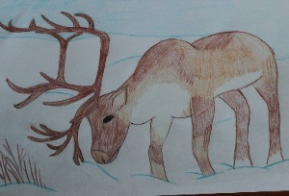
Обыкновенный тюлень
Полуводное животное. Держится вблизи берегов, избегает открытого моря и льдов.
Под кожей толстый слой жира. Питается рыбой, крабами.
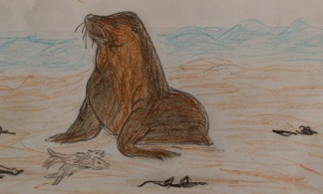

Гага обыкновенная
Крупная морская утка. Гнездится на северных побережьях. Гагачий пух очень теплый и легкий.
Пища: морские моллюски и ракообразные.
Всю жизнь, за исключением гнездового периода, проводит в море. Ныряет на глубину до 4-5 м.
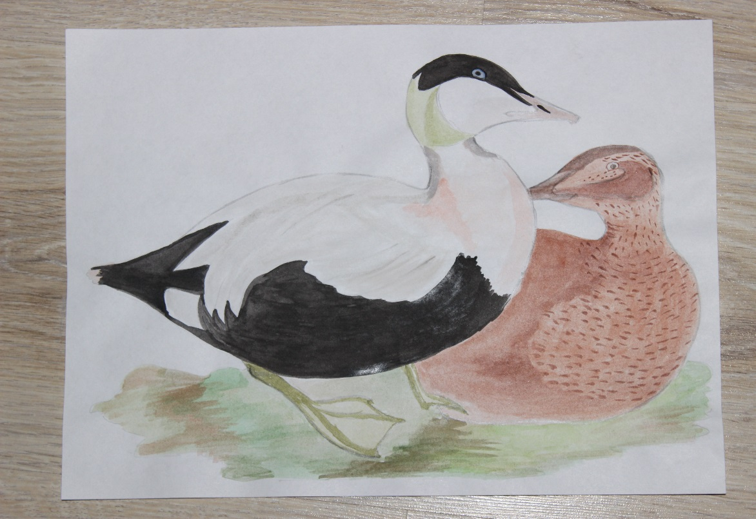
Пискулька
Мелкий гусь семейства утиных. Название получила за писк, издаваемый в полете. Отличительным признаком пискульки является белое пятно, расположенное на темени. Клюв короткий, красноватого оттенка. Вес небольшой от 1,5 до 2 кг.
Малый тундровый лебедь
Оперение чисто белое. Лапы черные, клюв черный с желтым рисунком на надклювье. Голос громкий и звонкий.
Яйца высиживают и самка, и самец.
Причина исчезновения: охота, освоение нефтегазовых месторождений.
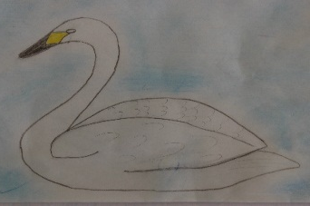
Беркут
Беркут – это самый большой орел на нашей планете. Размах его крыльев может достигать 2,4 метра, а длина тела – 93 см. Эта крупная птица, относящаяся к семейству ястребиных, имеет типичную внешность орла – острый крючковидный клюв, длинные крылья и сильные оперённые лапы с мощными когтями. У взрослых птиц перья буровато-черные, а на шее и голове имеются перья золотистого цвета. Птенцы и молодые птицы окрашены немного иначе – у них светлый хвост, а на крыльях присутствуют белые пятна.

Горбатый кит или кит-горбач
Огромное морское млекопитающее. Масса достигает 48 тонн. Длина 18м.
Очень длинные грудные плавники.
Питается планктоном, ракообразными.
Морская свинья
Отряд китообразные. Встречается в Баренцевом море, устье Печоры. Обитает в прибрежной зоне. Питается рыбой и придонными беспозвоночными.
Беломордый дельфин
Относятся они к отряду китообразных и выделяются среди остальных крупными размерами. Взрослый беломордый дельфин весит около 270-280 кг при длине тела 3-3,5 метра.
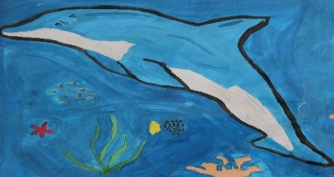
Кречет
Кречет предпочитает холодные регионы. Не зря их еще называют кречет - птица тундры. В рацион кречета входят другие птицы и млекопитающие. Способ охоты у них такой же, как и у всех соколиных. Они с высоты замечают свою жертву, стремительно падают вниз и цепляются в нее своими крепкими когтями.
Кречеты находят себе пару один раз и на всю жизнь. Живут кречеты в природе около 20 лет.
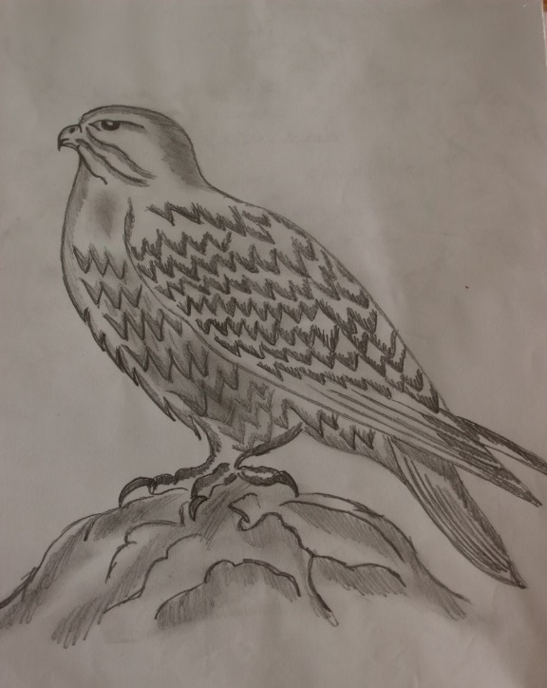
Краснозобая казарка
Небольшая водоплавающая птица. Зимует у берегов Черного моря. Шумные и суетливые птицы, много времени проводят в воде. Питается листьями, корневищами различных трав. Гнезда строят неподалеку от гнезд хищных птиц, чтобы уберечься от врагов. Уменьшение численности по вине человека. 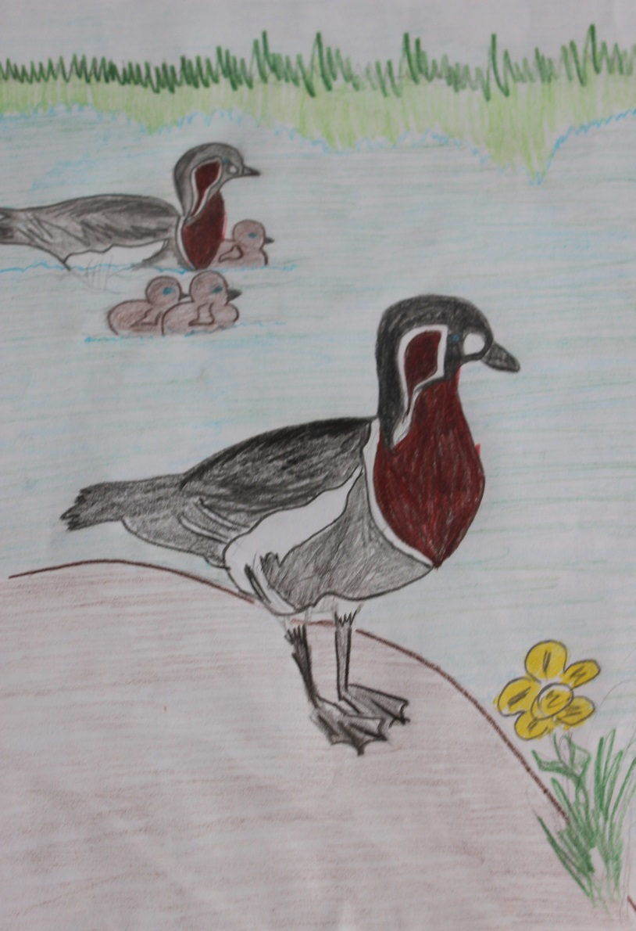
Конкурс чтецов «Люблю природу русскую»
Дети группы на конкурсе среди воспитанников ДОО читали стихи ненецкого поэта П. Явтысого о природе родного края, чем призывали слушателей к бережному отношению к уникальной, но уязвимой нашей северной природе.
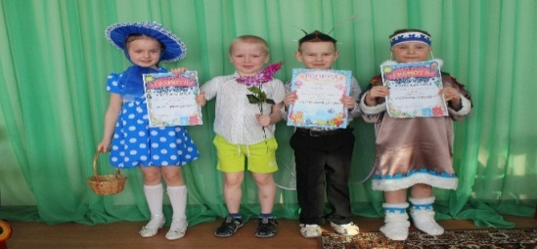
Художественно-творческая деятельность. «Лебеди на озере»
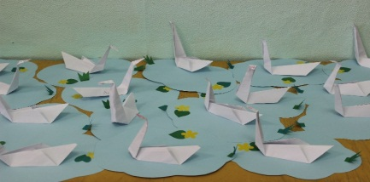
Встреча с сотрудниками Ненецкого заповедника
Беседу с детьми о Красной книге НАО провела Юлия Леонова. Все о моржах рассказала Юлия Богомолова. Дети воочию увидели бивни моржа и даже смогли их потрогать.
Дидактические игры провела Марина Самойлова.
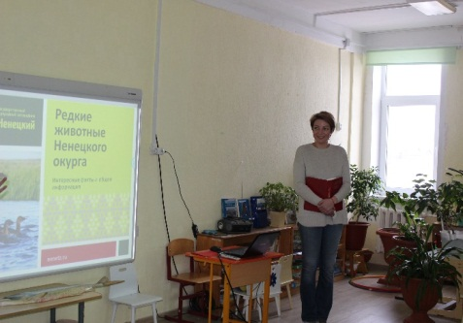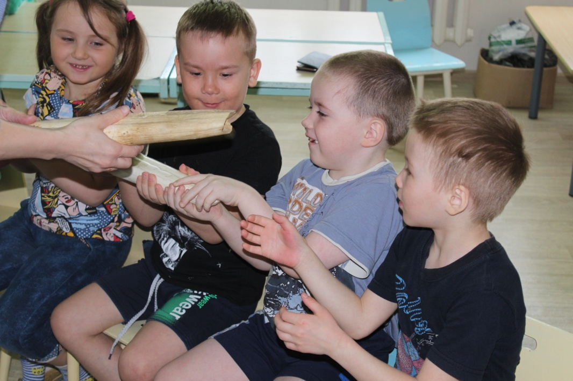
В рамках нашего проекта воспитанники группы выступили с драматизацией сказки «Уроки Айболита». Так же для детей была оформлена выставка книг о животных.
Результаты проекта
Пополнение предметно-пространственной среды группы.
Повышение познавательной активности детей старшего дошкольного возраста через:
-экскурсию в краеведческий музей;
-встречу с сотрудниками заповедника «Ненецкий»;
- совместную детско-родительскую поисковую деятельность по знакомству с представителями Красной книги НАО.
Формирование у детей сознательного отношения к объектам природы.
Публикации проекта:
Отчет о проекте размещен на сайте ГБДОУ НАО «ЦРР – ДС «Умка»
Презентация проекта на сайте заповедника «Ненецкий» - nenetz.ru
Участие с проектом в конкурсе на сайте педагогические – инновации.рф – победители (1 место)
Участие во Всероссийском конкурсе проектов «Заповедные острова России» – ЛАУРЕАТЫ конкурса
Сотрудники Государственного природного заповедника «Ненецкий», приняв активное участие в реализации нашего проекта, оценили его актуальным и значимым для воспитанников детских садов и порекомендовали нам принять участие в конкурсе реализованных проектов «Заповедные острова России». В этом конкурсе среди участников мы были единственным дошкольным учреждением и единственные из нашего округа. Жюри оценило нашу работу и мы стали Лауреатами конкурса.
Фото авторов проекта.

НОД «По страницам Красной книги»
Цель: формировать у детей ответственное и доброе отношение к природе; сформировать убеждение о бесценности природы и подвести к выводу о необходимости ее оберегать.
Задачи:
-расширять и систематизировать элементарные экологические представления дошкольников;
-продолжать работу над обогащением, закреплением и активизацией словаря;
-познакомить детей с Красной книгой, редкими и исчезающими животными;
-продолжать знакомить с правилами поведения на природе;
-развивать умение внимательно слушать;
-развивать любознательность, логическое мышление, связную речь;
-воспитывать у детей коммуникативную культуру: умение вести разговор на
заданную тему;
-воспитывать любовь и бережное отношение к природе.

Ход:
Сегодня мы с вами отправимся в увлекательное путешествие в таинственный мир природы, узнаем о существовании необычной книги, и для чего она нужна.
Посмотрите, пожалуйста, на экран. Что это?
-Правильно, Красная книга. А кто знает, что это за книга?
- Среди животных, птиц, насекомых, растений, деревьев и цветов есть те, которых осталось совсем мало. Их так и называют – редкие или исчезающие. Как вы думаете, почему они стали редкими?
- Редкие животные и растения в нашей стране и в нашем округе охраняются законом. Но недобрые люди часто нарушают этот закон. Человек часто бывает очень жесток по отношению к растениям и животным. Очень часто люди не жалеют их, уничтожают для своих целей. Одни страдают из-за красивого меха, другие – из-за вкусного мяса, третьи – из-за того, что люди их боятся. Постепенно растений и животных остается все меньше и меньше. Задумались люди, как остановить это безобразие. Вот и решили создать Красную книгу. Почему именно Красную, а не какого-либо другого цвета?
Ответы детей.
- Красный цвет – цвет опасности! Внимание! Остановись, оглянись, подумай, человек! Он, как красный сигнал светофора, предупреждает: «Осторожно! Может случиться беда!».
-Как вы думаете, от человека зависит красота природы? Почему?
- Да, от человека зависит красота природы. Если человек будет беречь природу, то будут петь птицы, вся природа будет красивой.
- А всегда ли человек помогает природе? Почему так считаете?
- К сожалению не всегда. Он вырубает леса, уничтожает животных, отравляет воздух. А ведь мы крепко-накрепко связаны с растениями и животными.
Игра «Что будет если…»
Уничтожим птиц – насекомые съедят всю зелень – люди не смогут, есть плоды, овощи. Вырубая леса и загрязняя воду в реке, люди невольно губят многих диких животных, для которых лес это родной дом, а мы гости в лесу. Его надо беречь, и люди должны правильно вести себя в лесу.
Многие страны составляют сегодня собственные Красные книги. Подобная книга в России была создана в 1974 году. В ее списках значились 52 вида зверей и 65 видов птиц. С тех пор этот список растет.
•Страницы Красной книги разноцветные. Это сделано не для украшения. По тому, на странице какого цвета содержится информация о данном животном, можно сразу определить, в каком положении оно находится.
Самыми первыми животными, занесенными в Красную книгу, стали морские коровы. Впервые этих чудных и странных животных обнаружил путешественник Беринг. Морские коровы паслись в зарослях морской капусты. Животные были похожи на нынешних тюленей и вели себя с людьми очень дружелюбно. Они совсем не боялись, и смело подплывали к лодкам. Эта доверчивость сгубила морских коров. За 200 лет человек полностью истребил этих животных.
Помимо морской коровы, на нашей планете жили разные интересные животные, о которых мы даже не знали, например дронт. К сожалению, теперь их не встретишь в природе.
А сейчас, вы ребята, расскажите нам о краснокнижных животных.
Ребенок:
Горбатый кит или кит-горбач – Огромное морское млекопитающее. Масса достигает 48 тонн. Длина – 18 метров. У кита-горбача очень длинные грудные плавники. Численность его начала снижаться из-за людей-китобоев, они убивали китов ради мяса и жира. Из жира китов люди делали мыло, стиральный порошок. Из мяса делали китовую колбасу. Сейчас охота на китов запрещена, но браконьеры иногда нарушают этот закон.
Ребенок:
Дикий северный олень – окраска шерсти очень светлая. Голова темнее туловища. Брюхо, низ шеи и подхвостье – белые. Самка и самец имеют рога.
Молодцы! Вы очень хорошо выполнили домашнее задание с родителями. На следующем занятии мы будем говорить о птицах, которые занесены в Красную книгу нашего округа.
А сейчас мы с вами пройдем в нашу лабораторию и узнаем, почему после купания медведь не покрывается корочкой льда.
Чтобы это узнать, проведем опыт.
Опустим руку в воду, она стала мокрой, встряхнем – рука осталась мокрой. Чтобы рука снова стала сухой ее нужно вытереть полотенцем.
Смажем руку жиром или кремом, опустим в воду.
Что заметили?
Вода собралась капельками, не смочив руку целиком, встряхнем – капельки воды слетели с руки. Рука стала сухой.
Вывод: шерсть медведя покрыта тонким слоем жира, поэтому зимой после купания медведь не покрывается корочкой льда.
Физкультминутка «Зверобика».
Охранять нужно всю нашу планету. Как нужно вести себя в лесу?
Игра «Разрешается – запрещается».
Подведение итогов.
Сегодня мы с вами познакомились с Красной книгой Ненецкого автономного округа.
Что нового вы узнали?
А как вы думаете, охранять нужно только тех животных, птиц и растения, которые занесены в Красную книгу?
Старательно вникая в опыт древних
И постигая суть его корней,
Я стойкости учился у деревьев,
А ловкости и силе – у зверей.
У птиц учился чувствовать свободу,
У рыб, сосредоточенно молчать,
Поэтому обязан я природу
От всех врагов достойно охранять!

государственное бюджетное дошкольное образовательное учреждение
Ненецкого автономного округа «Детский сад «Росток»

Проект: «Край мой ненецкий»

Автор проекта: Леонтьева А. Д.,
воспитатель
Вид проекта: групповой
Состав участников: воспитатели, музыкальный руководитель, родители и дети старшей группы
Тип проекта: информационно-творческий
Сроки работы: с 23 октября по 30 ноября
Образовательные области: социально-коммуникативное развитие, познавательное развитие, речевое развитие, художественно-эстетическое развитие, физическое развитие.
Пояснительная записка
Патриотическое воспитание дошкольников - актуальная проблема в условиях современной России. На сегодняшний момент материальные ценности стали все больше доминировать над духовными. Дети имеют искаженные представления о гражданственности, патриотизме, милосердии. Воспитание чувства патриотизма у детей дошкольного возраста всегда считалось важной задачей педагогики и это связано, прежде всего, с особенностями возрастного периода, когда начинается процесс формирования духовно-нравственной основы личности ребенка, его отношения к окружающему миру. Чувство патриотизма так многогранно по своему содержанию, что не может быть определено несколькими словами.
Чувство любви к Родине - это одно из самых сильных чувств, без него человек ущербен, не ощущает своих корней. А будет ли у человека привязанность к родной земле или он отдалится от нее, это уже зависит от обстоятельств жизни и воспитания. Поэтому важно, чтобы ребенок уже в дошкольном возрасте почувствовал личную ответственность за родную землю и ее будущее.
Дошкольный возраст - важнейший период становления личности, когда закладываются предпосылки гражданских качеств, развиваются представления детей о человеке, обществе и культуре. В. А. Сухомлинский утверждал, что «детство — каждодневное открытие мира и, поэтому надо делать так, чтобы оно стало, прежде всего, познанием человека и Отечества, их красоты и величия».
Следуя принципу через малое к большему, базовым этапом формирования у детей любви к Родине является накопление ими социального опыта жизни в своем городе, усвоение принятых в нем норм поведения, взаимоотношений, приобщение к миру его культуры. Любовь к Отчизне начинается с любви к своей малой Родине -месту, где родился человек.
Воспитание любви к своей малой родине — это многотрудный, долговременный, ювелирный процесс, он должен осуществляться ненавязчиво и постоянно. Подобно любому другому чувству, патриотизм обретается самостоятельно и переживается индивидуально. Он прямо связан с личной духовностью человека, ее глубиной. Поэтому, не будучи патриотом сам, педагог не может пробудить чувство любви к Родине. Именно пробудить, а не навязать, так как в основе патриотизма лежит духовное самоопределение.
Развитие дошкольника, его социализация осуществляется преимущественно в двух образовательных институтах - семье и в дошкольной организации. В семье развитие ребенка проходит стихийно, а в детском саду - упорядоченно. В семье в образовании ребенка участвует довольно обширное социальное окружение, различное по роду занятий, возрасту и другим существенным характеристикам. В детском саду ребенок проводит время в составе группы сверстников, организуемым, как правило, одним взрослым. В семье развитие ребенка проходит в рамках обыденных социальных ситуаций и не ставит перед собой определенной цели-результата. В детском саду ребенка обучают целенаправленно, его образование дифференцировано и имеет целью достижение запрограммированных результатов. Следовательно, семья и детский сад, используя различные подходы к образованию ребенка, могут дополнять друг друга. В настоящее время задачи патриотического воспитания ориентированы на семью. Семья - источник и звено передачи ребенку социально-исторического опыта. В ней ребенок получает уроки нравственности, закладываются жизненные позиции.
Семейное воспитание носит эмоциональный характер, оно основано на любви и привязанности. Не случайно основная задача патриотического воспитания - воспитание любви к родителям, близким, дому, детскому саду, малой родине. Таким образом, полноценное решение задач патриотического воспитания возможно лишь во взаимодействии с семьей, под которым мы понимаем обмен мыслями, чувствами, переживаниями, взаимной поддержке.

Цель проекта: Расширение знаний детей о родном крае.
Задачи проекта:
1.Формировать представления детей о родном городе.
2. Закрепить знания детей о знакомых улицах, где находится дом, детский сад.
3. Воспитывать умение видеть красоту родного города, радоваться ей и беречь, любовь и уважение к семье.
4. Расширить знания детей о растительном и животном мире нашего города.
5. Развивать у детей связную речь, обогащать и активизировать словарь.

Первая тема проекта: «Я, моя семья», «Мой дом, моя улица».
Посвятили этой теме две недели. Были проведены с детьми и родителями разные мероприятия:
- Беседы: «Моя семья», «Имя твое», «Организация быта в нашей семье», «Какой я?», «Что такое дружба. Мои друзья», «На кого я хочу быть похожим», «Где работают мои близкие», «Мой дом – моя крепость», «Мой адрес».
- С детьми оформили стенгазеты «Мой любимый детский сад», «Моя комната», «Мой любимый питомец».
- Выставку рисунков «Наша дружная семья», «Это я».
- Рисовали портреты «Моя семья»,
- Коллективная работа «Мой дом, моя улица»
- Праздник «Как хлеб пришел на стол»
- Работа с родителями: «Генеалогическое древо моей семьи», фотоальбомы «Моя семья», макет «Наш дом»,
- Развлечение «Папа, мама, я – спортивная семья»,
- Кружок «Город мастеров» - «Птица счастья» в технике оригами.
Воспитание чувства любви к своему Отечеству, гордости за свою страну включает и формирование уважения к культуре и религии других народов, толерантности, терпимости, доброжелательное отношение к другому человеку.
Вторым этапом нашего проекта была тема: «Наша Родина Россия», ей мы посвятили вторую неделю. Были проведены:
- Беседы: «Мы живем в России», «Государственные и народные символы России», «Москва – столица нашей Родины», «Нас много на шаре земном», «Русское народное творчество», «Животный и растительный мир России».
- Пластилинография – флаг РФ.
- Развлечение «День народного единства».
Зарождая росточки любви к родному городу, очень важно помочь ребенку открыть историческое прошлое родины, рассказать о её защитниках, знаменитых людях, жителях. Без исторических сведений невозможно пробудить интерес детей к Родине, заложить начало патриотических чувств.
Третьим этапом нашего проекта была тема: «Край мой ненецкий», ей мы посвятили четыре недели.
Первая неделя «Наш родной округ». Были проведены:
- Беседы: «Наш родной город», «Мы гордимся своими земляками»,
«Коренные жители. Их быт», «Жить вместе, оставаясь разными: ненцы, коми, русские», «Традиционные виды деятельности: оленеводство, рыболовство, охота».
- Экскурсия «Достопримечательности нашего города». Живые впечатления, полученные на экскурсии, вызывают яркие эмоции, заставляют сопереживать, внимательно относиться к памяти прошлого, к своим историческим корням.
- Аппликация: «Где-то на севере»,
- «Малица».
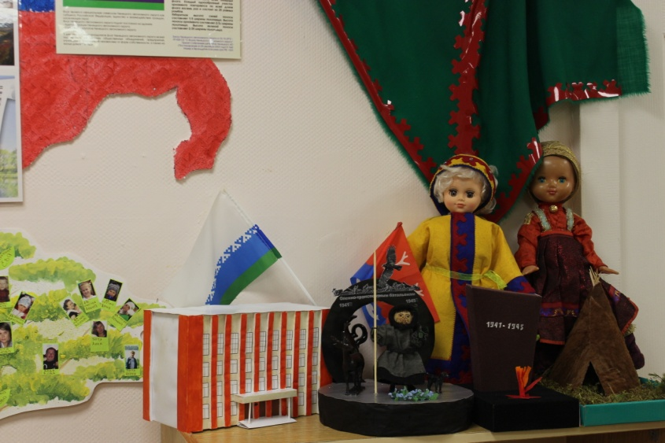
- Работа с родителями – создание макетов (чум, памятники «Вечный огонь» и «Оленно-транспортным батальонам»).

Вторая неделя: «Животный и растительный мир НАО». Были проведены:
- Беседы «Животные севера», «Птицы тундры», «Охота на куропаток», «Белая сова», «Северная ягода – морошка».
- Коллективная работа «Оленняя упряжка», открытка – чум, олень.
- Экскурсия в окружной краеведческий музей.
Третья неделя: «Культура НАО». Были проведены:
- Беседы: «День оленя», «Ненецкий орнамент», «Ненецкие сказки, пословицы, приметы, загадки», «Алексей Пичков «Живая тундра» чтение стихов, «Национальные виды спорта», «Знакомство с творческими коллективами «Хаяр», «Морошки», «День памяти Оленно-транспортным батальонам».
- Приняли участие в конкурсе рисунков «Это мамочка моя».
- Открытое занятие по рисованию «Ненецкий орнамент».
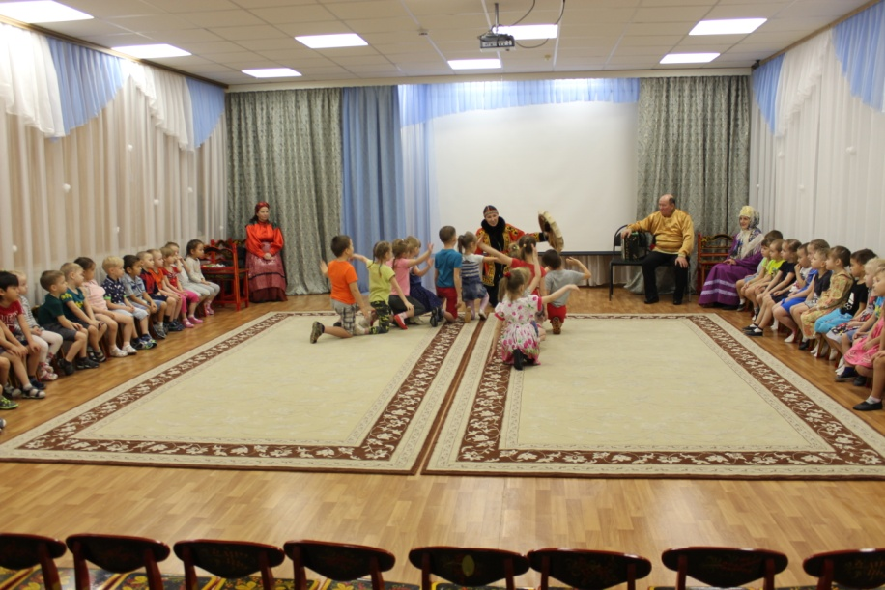
- В гости приходили специалисты ЭКЦ (национальные игры – коми, ненецкие, русские).
- Работа с родителями: конкурс «Мисс мама» праздник День Матери, родители сделали две игры для пополнения патриотического уголка (разрезные картинки и накидка для оленя).
В течение всего проекта чтение художественной литературы, сюжетно - ролевые, дидактические, подвижные, театрализованные игры, рассматривание картин, просмотр мультфильмов.

На четвертой неделе прошел заключительный этап проекта.
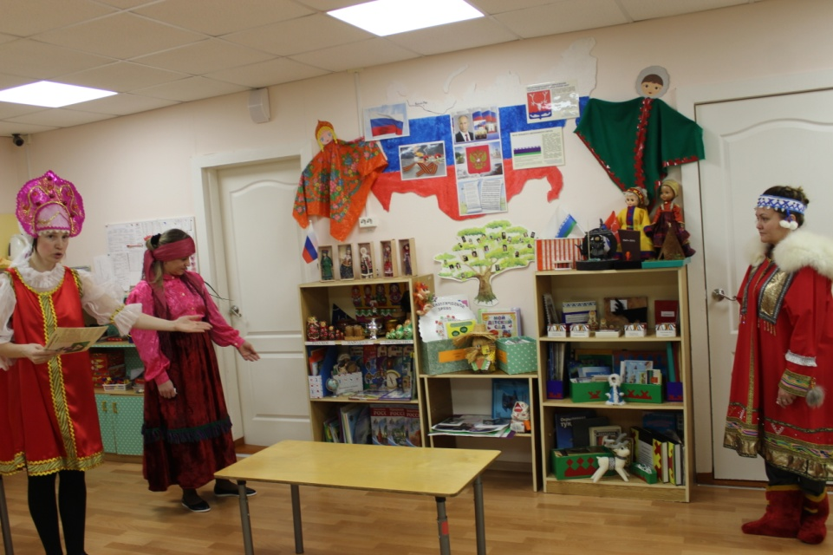
Праздники неотделимы от жизни общества. Они вобрали в себя все представления и нравственные ориентиры народа, дающие человеку силу и энергию. Праздники в детском саду - яркие события в жизни детей дошкольного возраста. Сочетая разные виды искусства, они оказывают большое влияние на чувства и сознание детей. Во время проекта было проведено три праздника. И завершить наш проект мы тоже решили праздником.
Был проведен совместно с музыкальным работником открытый просмотр развлечения.
Также мы приняли участие в конкурсе патриотических уголков, где стали победителями.
государственное бюджетное дошкольное образовательное учреждение Ненецкого автономного округа «Детский сад «Ромашка»

«Люби и знай, родной наш край»
(познавательно-творческий проект)
Авторы:
Серебрякова Ж.А.
Макарова Ж.С.
Неверова Т.Н.
Введение
Существенные изменения происходят в нашей стране за последние годы, новые проблемы, связанные с воспитанием детей дошкольников, обусловили переосмысление сущности патриотического воспитания, его место и роли в общественной жизни.
Согласно общепринятому мнению, процесс воспитания, в том числе и патриотического, необходимо начинать с дошкольного возраста.
На крайнем Севере, где расположен Ненецкий автономный округ, веками живут коренные малочисленные народы: ненцы, коми. Народы Севера прошли сложный путь исторического развития, сумев не только сохранить, но и укрепить свою этническую идентификацию и традиционную культуру.
Проводимые беседы с воспитанниками показали, что наши дети достаточно эрудированы, путешествуют с родителями по разным странам, знают их названия, рассказывают о достопримечательностях, но часто затрудняются рассказать о памятных местах родного города Нарьян-Мара и жизни людей, живущих в нем, природных особенностях Северного края, быте, культуре и традициях коренных народов Севера. Диагностический срез знаний детей и родителей показал, что:
- к 5 годам у 40% дошкольников низкий уровень познавательного интереса к истории г. Нарьян-Мара, НАО;
- у 25 % детей отмечается низкий уровень знаний истории г. Нарьян-Мара, о быте традициях и культуре коренных народов Севера;
- 50 % родителей (законных представителей) не имеют возможности посещать культурные учреждения г. Нарьян-Мара из-за высокой занятости;
- 25 % родителей затрудняются ответить о быте и культурном наследии коренных северных народов;
- 45% из опрошенных родителей не усматривали в краеведческой работе большого воспитательного и развивающего потенциала.
Актуальность темы защиты исконной среды обитания и традиционного образа жизни коренных малочисленных народов Севера рассматривается на государственном уровне.
Всем известно, что в дошкольные годы жизни ребенка идет становление основ его личности. Воспитание любви к родному краю, формирование интереса к истории и культурному наследию народов Севера необходимо начинать с детского сада. Понимание Родины у дошкольников тесно связано с конкретными представлениями о том, что им близко и дорого.
Научить чувствовать красоту родной земли, уважать и гордиться людьми, живущими на этой земле, воспитывать любовь к родным местам, ко всему, что окружает ребёнка с детства - одна из главных задач педагогов, родителей. Культура, природа родного края должна войти в сердце ребёнка и стать неотъемлемой частью его души. Любить Родину - значит знать её, знать, прежде всего, свою малую Родину.
Разработанный нами проект позволяет эффективно знакомить дошкольников с историческим, культурным, национальным, географическим, природно-экологическим своеобразием родного края.
Все вышеизложенное обусловливает необходимость поиска форм и методов в реализации социально-культурного направления в педагогическом процессе ДОО как первостепенного приоритета сохранения традиций коренных малочисленных народов Севера.
Новизна работы состоит в комплексном приобщении детей к духовной и материальной культуре северных народов НАО, истории родного края через проектно-творческую деятельность на основе педагогики сотрудничества: дети, родители (законные представители), педагоги, социальные партнёры.
Цель: осуществлять совместную деятельность детей и взрослых по формированию патриотических чувств через развитие познавательного интереса, любви к малой Родине, и её историко-культурному наследию.
Задачи:
- Знакомить дошкольников с историей возникновения г. Нарьян – Мара.
- Развивать познавательный интерес к культурно-историческим традициям родного края.
- Расширять представление о замечательных людях прославивших свой край.
- Создать условия взаимодействия семьи и ДОО, для формирования у детей чувства гордости за достижения малой Родины.
- Организовывать совместную деятельность детей и родителей в ходе реализации проекта «Люби и знай родной наш край».
- Воспитывать уважение и толерантное отношение к коренным жителям нашего края, позитивное восприятие национальных различий языка и традиции.
- Использовать краеведческий материал в программно-методическом обеспечении образовательной деятельности.
Сроки реализации: с 15 января 2018г. по 15 мая 2018г.
Субъекты, включенные в реализацию проекта:
- Дети: 3 -7 лет;
- Родители (законные представители);
- Педагоги, музыкальный руководитель.
- Социальные портнёры: сотрудники Краеведческого музея, Пустозерского музея-заповедника, ГБУК НАО "Ненецкая центральная библиотека имени А.И. Пичкова".
Принципы реализации проекта:
- Принцип историзма, который реализовывается путем сохранения хронологического порядка, описываемых явлений и сведения их к двум историческим понятиям: прошлое (давным - давно) и настоящее (в наши дни).
- Принцип гуманизации - ориентация на высшие общечеловеческие понятия - любовь к близким, к родному городу, к Отечеству.
- Принцип дифференциации - создание оптимальных условий для самореализации каждого воспитанника в процессе освоения знаний о родном городе с учетом возраста, пола ребенка, накопленного им опыта, особенностей, эмоциональной и познавательной сферы.
- Принцип интегративности - сотрудничество с семьей, Пустозерский заповедником, Краеведческим музеем.
План график мероприятий
Для реализации поставленных задач внедрили познавательно - творческий проект «Люби и знай родной наш край», который построили по интегрированному курсу, применив следующие формы работы:
- Блок познавательных занятий, где дети знакомились с картой, природой НАО, используя видео - презентацию «Наш дом - АРКТИКА», с достопримечательностями края и города.
- Экскурсии в краеведческий музей, с проведением интерактивных занятий по теме «Жизнь и быт ненцев», «Предметы быта и утварь», «Путешествие в гости к ненецкой семье», «Традиционная ненецкая одежда», «Богатыри земли НАО», «Пернатые соседи», «Грибное лукошко», «Растения округа». Проведены занятия, на которых дети познакомились с элементами ненецких танцев.
- Выездные экскурсии сотрудников Пустозерского музея - заповедника на основе образовательной программы: «Жили-были в Пустозерске». Занятия по темам: «Сказ о Пустозерске», «Душа дома-печка русская», «Постирала, погладила, праздник наладила», «Берестяное ремесло», «От овечки до рукавички», о занятиях Пустозерских стрельцов.
- Формирование познавательного интереса к устному народному творчеству заключалось в следующем: знакомство детей с биографией и творчеством ненецких поэтов, стихами, сказками, песнями, поговорками, пословицами, загадками, ненецкими игрушками. Посредством проведения совместных мероприятий с детьми и родителями: литературного вечера на тему «Путешествие по тундре», фестиваля «В гостях у северных сказок», тематической выставки рисунков по стихам ненецких поэтов, КВН с родителями и детьми на тему «Моя малая Родина».
Разработанный нами проект позволяет эффективно знакомить дошкольников с историческим, культурным, национальным, географическим, природно-экологическим своеобразием родного края.
Предполагаемые результаты работы по реализации проекта:
- Увеличатся знания о быте, культуре и традициях коренных народов Севера (ненцы, коми);
- Увеличить познавательный интерес к культурному наследию народов Севера;
- Сформировать основы чувства толерантности к сверстникам разных национальностей;
- Родители (законные представители) станут активными участниками реализации проекта.
Оценка результатов
Итоговые совместные мероприятия (родители, дети, педагоги):
- Литературный вечер на тему «Путешествие по тундре»,
- Фестиваль «В гостях у северных сказок»,
- Тематическая выставка рисунков по стихам ненецких поэтов,
- КВН с родителями и детьми на тему «Моя малая Родина»,
- Выступление педагогов на региональной конференции «Сохранение языка в традиционной культуре народов, проживающих в Ненецком автономном округе»
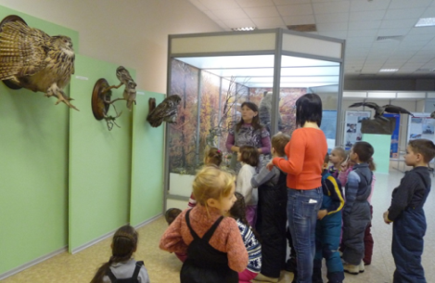 «Экскурсии в краеведческом музее и в выставочном зале «Арктика»
Богатыри земли ненецкой»
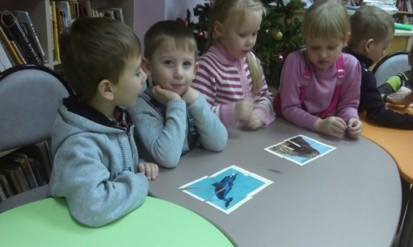 Центральная библиотеке им. А. Пичкова
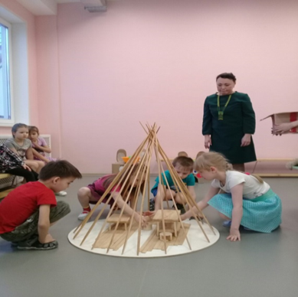 «Жизнь и быт ненцев в тундре», Постановка чума»
Экскурсии-занятия в выставочном зале КДЦ «Арктика» «В гостях у Авко»
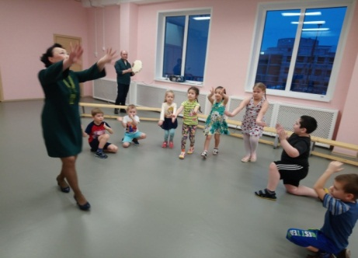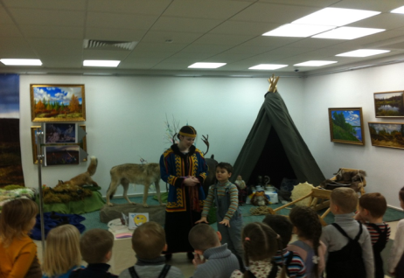
«Литературный вечер, посвященный творчеству ненецких поэтов В. Ледкова, А. Пичкова, П. Явтысого «Путешествие по тундре»
Выставка рисунков по стихотворениям ненецких поэтов.

Государственное бюджетное дошкольное образовательное учреждение
Ненецкого автономного округа «Детский сад «Семицветик»

Проект «Семь чудес света Ненецкого автономного округа»
Авторы: Гусева О.Н., воспитатель,
Слотина И.В., воспитатель,
Вокуева Т.Б, педагог – психолог
Паспорт проекта
Раздел программы | Художественно-эстетическое воспитание
Название проекта | «7 чудес НАО»
Тип проекта | Краткосрочный, групповой, информационно - практико ориентированный, творческий.
Продолжительность | 22.03.18 – 2.04.2018 г.
Участники проекта | Дети подготовительной группы «Пуговки», родители и педагоги
Актуальность | Дети не имеют достаточных знаний о том, что в округе есть 7 чудес. Так возникла необходимость по формированию у детей представлений и знаний о родном крае, природе.
Цель проекта | Расширение представлений дошкольников о родном округе, любви к родным местам. Воспитание чувства гордости и любви к своей малой Родине.
Задачи проекта | - Познакомить с чудесами НАО  -Вовлечь родителей в образовательный процесс для совместной работы по изучению 7 чудес НАО, ориентировать их на патриотическое воспитание в семье.  -Воспитывать любовь к родному краю, научить видеть прекрасное, гордиться им.
Методы и виды деятельности: | Подготовительный этап
-Консультации с родителями;
-Подбор литературы и демонстрационного материала (иллюстрации, фотографии, книги и т.д.);
-Оформление папок-передвижек.
 | Исследовательский этап
-Папки-передвижки для родителей;
-Просмотр видеороликов по теме;
-Создание проблемных ситуаций;
-Занятия по рисованию, аппликации,
 | Заключительный этап
-Оформление выставки рисунков и поделок;
-Викторина «Чудеса НАО» с использование мультимедийного проекта.
Мероприятия | Формы работы с детьми:  - беседы: «Что такое 7 чудес»; «Чудеса НАО»  - просмотр видеороликов о семи чудесах НАО  - загадки о животных, растениях  - художественно-творческая деятельность: «Пион»,  - занятие по аппликации, ручному труду: «Водопад». | Формы работы с родителями:  -Папки-передвижки для родителей;  -Подбор информации совместно с детьми (загадки о животных, стихи, раскраски…)
Предполагаемые  результаты | У детей сформированы элементарные представления о чудесах родного округа.
Форма презентации проекта | -Изготовление дерева – топиария «7 чудес НАО»  -Викторина для детей.

Викторина «Семь чудес Ненецкого автономного округа»
(для детей подготовительной группы, итоговое мероприятие)
Авторы: Гусева О. Н., Слотина И. В.
Цель: проверить и расширить знания детей о местах в природе, признанных чудесами Ненецкого автономного округа.
Задачи:
- обобщить полученные знания о родном крае; расширить кругозор воспитанников;
- развивать сообразительность и логическое мышление;
- воспитывать любовь к истории и культуре родного края;
- воспитывать умение работать в команде, дружно сообща.

Ход мероприятия:
- «Ань, дорово!» Здравствуйте ребята! Сегодня мы вам предлагаем стать участниками викторины «Семь чудес НАО». Нам надо разделиться на три команды, для этого мы рассчитаемся на первый второй третий по – ненецки (1 – нопой, 2 – сидя,3 – няхар׳). За каждый правильный ответ команда получает один флажок. Побеждает команда, набравшая большее количество флажков.
- Ребята, а что такое чудо? (ответы детей)
- Чудо – это что - то, необыкновенное, неповторимое.
- На протяжении недели мы с вами знакомились с чудесами нашего округа и сейчас мы бы хотели узнать, что вам запомнилось.
- Сколько чудес Ненецкого автономного округа известно?
А) одно;
Б) три;
В) семь;
Г) восемь
- С какой части света пришёл к нам цветок пион?
А) север;
Б) юг;
В) запад;
Г) восток.
- Как местные жители называли пион?
А) тюльпан;
Б) мак;
В) лютик;
Г) одуванчик
- На склоне какого ручья растет Пион в Ненецком автономном округе?
А) Ватег шор.
Б) Глубокий.
В) Нижний.
Г) Богородский
- Как с коми языка переводится Пым-Ва-Шор?
А) ручей холодной воды,
Б) ручей горячей воды,
В) сухой ручей,
Г) быстрый ручей
- Замерзает ли зимой источник Пым-Ва-Шор?
А) частично замерзает,
Б) замерзает,
В) не замерзает.
- Какая самая высокая температура источника Пым-Ва-Шор?
А) + 20,
Б) +15,
В) +1,
Г) +28.
- Одно из чудес НАО называется Козьминский…..?
А) посёлок,
Б) город,
В) перелесок,
Г) лес.
- Детали какого музыкального инструмента изготавливали ненецкие шаманы из деревьев Козьминского перелеска?
А) бубен,
Б) трещотка,
В) флейта,
Г) саксофон.
- Вдоль какой реки расположен каньон Большие ворота?
А) Чёрная,
Б) Красная,
В) Белая,
Г) Синяя.
- Как называется памятник природы, созданный из известняка ветром и стужей?
А) Песочный город,
Б) Глиняный город,
В) Травяной горорд,
Г) Каменный город.
- Скольких метров достигает высота Сульских водопадов?
А) 5 метров,
Б) 1 метр,
В) 13 метров,
Г) 8 метров.
На этом наша викторина подошла к концу. Мы вам предлагаем сосчитать количество флажков вашей команды.
Победители и призёры награждаются грамотами и медалями.

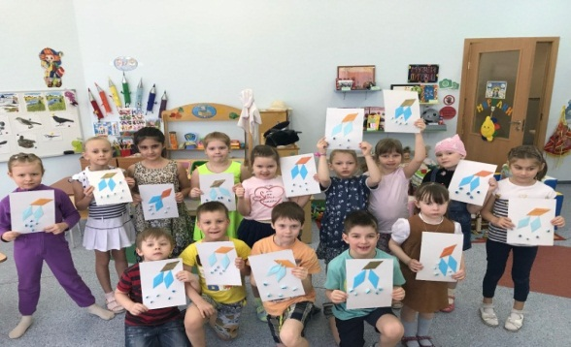
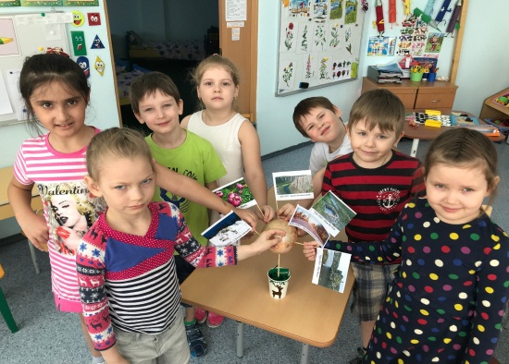

государственное бюджетное дошкольное образовательно учреждение Ненецкого автономного округа «Центр развития ребенка – детский сад п. Искателей»
ПРОЕКТ «Кукушка»

Автор: Выучейская Н.Д.,
воспитатель
Паспорт проекта
Название проекта: «Кукушка»
Вид проекта: творческий.
Продолжительность проекта: 1 месяц
Участники проекта: дети подготовительной группы, специалисты, воспитатели, родители.
Актуальность: У современных детей недостаточно сформированы нравственные качества: уважения, сострадания, любви, сочувствия и т.д.
У детей слабо сформированы знания о своей малой родине, патриотические чувства.
Цель: Воспитание нравственных качеств через театрализованное представление «Кукушка».
Задачи:
- Продолжать развивать устойчивый интерес к театрально – игровой и музыкальной деятельности.
- Развивать интерес к ненецким сказкам, играм, музыкальным произведениям.
- Обогащать и активизировать словарь детей, развивать диалогическую и монологическую речь.
- Побуждать детей создавать образ персонажа, используя мимику, жесты, игровые импровизации.
- Воспитывать патриотические чувства к родному краю, к своей малой Родине.
- Воспитывать гуманные чувства.
- Развивать стремление быть отзывчивыми к взрослым и детям, проявлять внимание к их душевному состоянию.
- Воспитывать чувство любви и уважения к маме.
- Учить правильно оценивать поступки персонажей, а также свои и чужие.
- Воспитывать бережное отношение к костюмам, декорациям, атрибутам.
Пути реализации проекта

Виды деятельности | Образовательные области | Совместная деятельность взрослого и детей | Работа с родителями
Игровая | «Познавательное  развитие»  «Социально- коммуникативное развитие» | Д/и: «Назови ягоды, растения  нашего края»,  «Узнай время года по картинке»  Игровые тренинги на развитие  эмоциональной сферы детей.
Двигательная | «Физическое развитие» | Ненецкие игры:  «Метание тынзея», «Оленьи упряжки», «Охотник и куропатки»
Восприятие художественной литературы и фольклора | «Речевое развитие» | Чтение ненецкой сказки «Кукушка».  Чтение сказки «Кукушка» в обработке Инги Артеевой.  Отгадывание ненецких загадок. | Привлечение родителей к работе над ролью ребенка: дикция, выразительность речи.  Беседа: «Создание для ребенка эмоционально – положительного  фона перед выступлением».  Консультация: «Рекомендации по чтению ненецких сказок дома».
Продуктивная | «Художественно-эстетическое развитие» | Рисование ненецкого орнамента, украшение  орнаментом силуэтов одежды.  Рисование на тему: «Край, где я живу», « В тундре» и по сказке «Кукушка».  Раскраска трафаретов птиц и животных тундры.  Макетирование чума, нарт. | Рисование: «Край наш северный».  Изготовление костюмов, мелких атрибутов к спектаклю.  Создание декораций; оформление афиш и билетов.
Коммуникативная | «Речевое развитие», «Социально – коммуникативное» | Поэтапная работа над сказкой:  Беседа: «Сравнение двух сказок по содержанию».  Обсуждение ролей и выбор кандидатур на роли персонажей сказки.  Чтение сказки по ролям.  Работа с артистами: выразительное чтение, работа над дикцией, игровые движения, мимика.  Передача образа героя.  Работа над диалогами
Музыкальная | «Художественно-эстетическое развитие» | Прослушивание ненецких песен; игра на ненецких инструментах (оленьи рожки, шумелки из бересты, бубны). Работа с фонограммой. Разучивание движений танца «Олени».
Познавательно - исследовательская | «Познавательное развитие» | Наблюдение: «Птицы в тундре» «Растения тундры».  Экспериментирование:  Дид. игра «Определи ягоду по вкусу», «Чья шубка», Д.и. «Чей следок»  Занятие: «Знакомство  с бытом, жилищем, одеждой ненцев» (беседы, рассматривание иллюстраций, фотографии, рассматривание изделий из меха). | Оформление альбомов с  фотографиями и рисунками детей.

Работа над спектаклем
1-я СЦЕНА
- занятие: Задачи:
- Познакомить детей с ролью бабушки и внука.
- Учить отражать характер своего героя при помощи жестов и мимики.
3.Познакомить с музыкальным отрывком (выход героев).

2 занятие. Задачи:
- Познакомить мальчиков с выходом сыновей.
- Учить ориентироваться в зале во время игры «Метание тынзея».
- Развивать умение держаться непринужденно во время игры.

3. занятие. Задачи:
1.Учить детей правильно делать выход под музыкальную фонограмму.
2. Побуждать самостоятельно следить за ходом действия картины.
3. Работа со всеми героями картины:
4. Правильно использовать пантомимические навыки в ходе работы над ролью.
2-я СЦЕНА
1занятие. Задачи:
1.Познакомить с диалогом матери и сыновей.
2.Учить улавливать контраст характера роли положительного и отрицательного героя.
3.Работать над выразительностью речи.
2занятие Задачи:
1.Работа над ролью с главной героиней.
2.Учить создавать образ при помощи жестов и мимики.
3.Следить за темпом речи. Правильно расставлять паузы.
3занятие. Задачи:
1.Работать над дикцией с каждым героем индивидуально.
2.Учить вести диалог, внимательно слушать партнера.
3.Добиваться нужной интонации в диалоге.
4.Продолжать самостоятельно ориентироваться относительно партнера и декораций. 5.Поощрять импровизацию мимики и жестов в работе над образом.
4 занятие Задачи:
1.Соединить две картины.
2.Побуждать детей следить за ходом спектакля.
3.Внимательно слушать фонограмму.
4.Упражнять в выразительном исполнении движений под музыку в игре.
5.Работать над мимикой, жестами в создании образа.

3-я СЦЕНА
1 занятие. Задачи:
1.Познакомить с музыкальным отрывком танца «Олени».
2.Разучить движения танца.
3.Побуждать внимательно слушать фонограммы, совмещая движения с музыкой.
2 занятие. Задачи:
1.Учить детей играть на детских музыкальных инструментах. (Рожки, бубны)
2.Помочь детям уловить колорит данного отрывка.
3.Учить вовремя вступать и заканчивать.
3 занятие. Задачи:
1.Закреплять и совершенствовать движения танца « Олени».
2.Упражнять в игре на детских музыкальных инструментах.
3.Отработать выходы оркестра и участников танца.
4 занятие. Задачи:
1.Разучить движения танца « Превращения в кукушку»
2.Работать над пластикой, точной передачей образа.
3.Учить мальчиков двигаться за главной героиней под фонограмму.
4.При помощи мимики и жестов показать трагизм этой сцены.
5 занятие. Задачи:
1.Учить детей произносить текст роли, правильно расставляя паузы.
2.Работать над выразительностью речи, силой голоса.
6 занятие. Задачи:
1.Работа над монологом матери с главной героиней.
2.Учить передавать интонацию, произносить текст роли выразительно.
3.Повторить игру на детских музыкальных инструментах.
4.Закрепить движения в танце.
5.Развивать внимание, память.

4-я СЦЕНА
1 Занятие. Задачи:
1.Разучить заключительный диалог бабушки и внука.
2.Продолжать учить ориентироваться относительно партнера и декораций.
2 занятие. Задачи:
1.Вести ход сцены без помощи воспитателя.
2.Учить отражать в движениях характер своего персонажа.
3.Отработать заключительный выход всех героев в финале.
4.Индивидуальная работа над ролью с каждым ребенком.
3 занятие. Генеральная репетиция в костюмах с атрибутами и декорациями.
Задачи:
1.Соединить все картины в единое представление.
2.Повторить все танцы, выходы героев, игру на музыкальных инструментах.
3.Закреплять умение вести ход спектакля без помощи воспитателя.
5.Следить за ходом действия самостоятельно.

Продукт проекта: премьера спектакля ненецкой сказки «Кукушка».

Фотоматериал к проекту

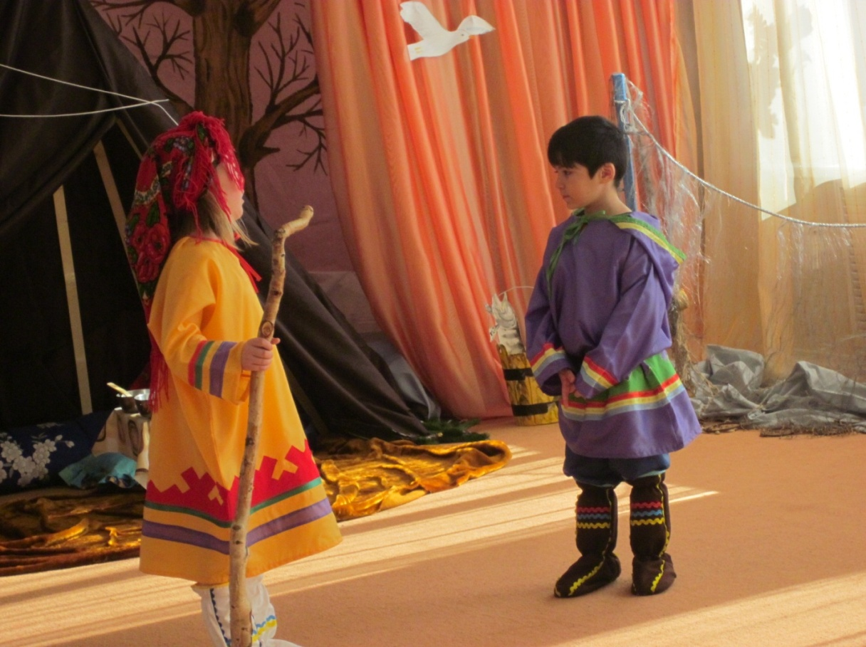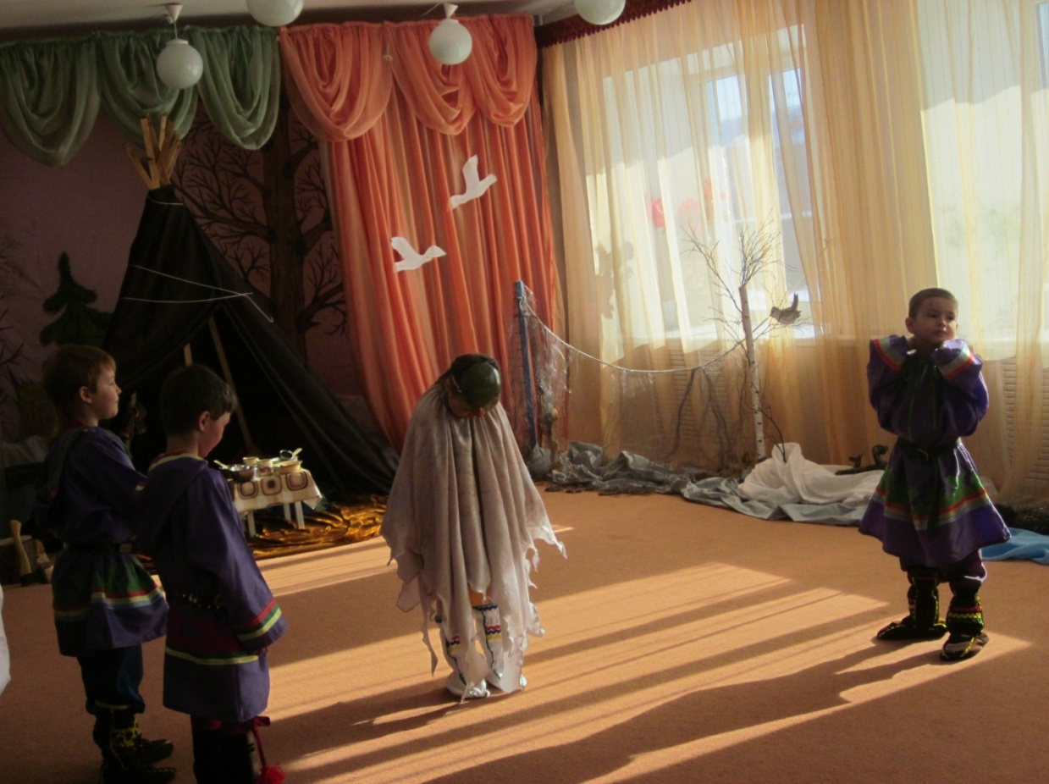

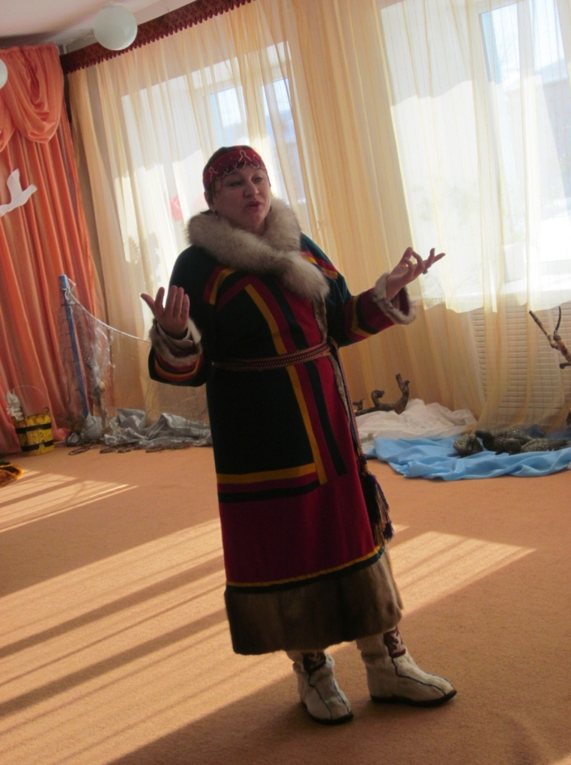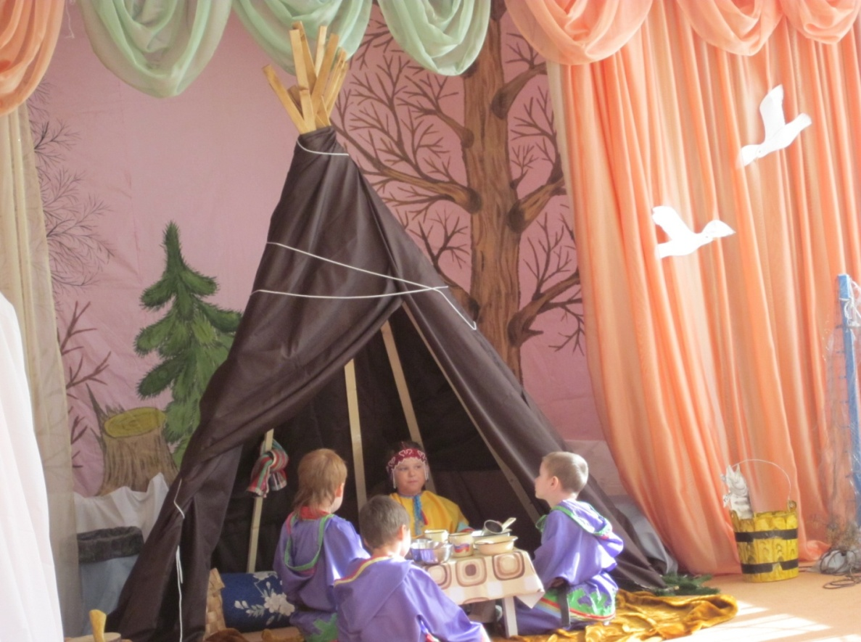

государственное бюджетное образовательное учреждение Ненецкого автономного округа «СШ №2 г. Нарьян - Мара с углубленным изучением отдельных предметов» – детский сад «Теремок»

«Край ненецкий – край северный»

Автор: Дёмкина С. В.,
воспитатель

Тип проекта: Социально - познавательный, групповой, долгосрочный
Цель проекта:
Воспитание любви к своей малой родине, знакомство с историей родного края, растительным и животным миром тундры, особенностями жизни и быта оленеводов.
Актуальность
Нет универсального рецепта, как воспитать ребенка, чтобы он стал настоящим гражданином, любящим свою Родину, в которой он родился, где корни его народа, который будет ею гордиться. Таким образом, воспитание патриотизма является одной из основных задач воспитания.
Осуществление патриотического воспитания предполагает использование различных методических средств. Одним из таких средств является проектная деятельность.
Актуальность данного проекта заключается в том, что в настоящее время наблюдается повышенный интерес к изучению родного края. Изучение краеведения в детском саду является одним из основных источников обогащения знаниями о родном крае, воспитание любви к нему, формирование гражданских позиций и навыков. Живя в Ненецком автономном округе, нельзя забывать о его коренных жителях, культуре и обычаях ненцев и коми, истории родного края, его героическом прошлом.

Проблема:
Задача воспитателя - прививать чувство патриотизма, любви к малой Родине - традиционно решается в детском саду, но результаты исследования показали необходимость усиления работы в данном направлении, наполнении ее новым содержанием. На мой взгляд, решением данной проблемы стала реализация проекта: «Край ненецкий – край северный».

Назначение проекта:
-сбор материалов;
-знакомство с культурой северных народов, фольклором, бытом;
-изучение природы, животного мира тундры;
-знакомство с историей округа (в период образования города и округа, во время войны, в наше время)
Ожидаемые результаты:
Повышение уровня знаний о жизни и труде коренных народов, формирование бережного отношения к красоте суровой тундры, ее растительному и животному миру. Дети познакомятся с поэтами, писателями, художниками и знаменитыми людьми, которые в своих произведениях отражают неповторимость родного края, жизнь и быт народов севера. Узнают неоценимый вклад жителей округа в победу над фашизмом, познакомятся с героическими тружениками тыла и детьми войны.

Формы реализации:
-занятия; экскурсии в музей; беседы; создание альбомов; тимуровская работа;
заучивание стихов, песен о нашем крае; знакомство с фольклором ненцев и коми;
праздники; прогулки в лес; экскурсии по родному поселку, городу, к памятным местам; продуктивные виды деятельности; спортивные развлечения; совместные мероприятия с родителями; сотрудничество с социальными партнерами; оформление мини - музея в ДОО.
Участники проекта: Дети подготовительной группы, педагоги, родители.
Этапы проекта:
1. Работа велась по трем направлениям: с детьми, с родителями, по обогащению развивающей среды.
2. С детьми была проведена первичная диагностика по выявлению уровня общих знаний и представлений о родном крае, его культуре и быту.
3. По результатам диагностики был сделан вывод, что у 70 % детей отсутствует познавательный интерес к истории и культурному наследию города и края, у 65% детей отмечается низкий уровень знания истории города и края.
Анкетирование родителей - следующие результаты: 80% родителей не имеют возможности посещать культурные учреждения города из-за высокой занятости, 40% родителей затрудняются в знании истории города. 20% родителей не знают и не хотят знать историю города и края

По результатам диагностики был сделан вывод, что детям необходимо знакомство и изучение национальной культуры и гражданских чувств к своему краю.
Материально-технические ресурсы, необходимые при выполнении проекта:
- подбор исторической, художественной литературы;
- подбор произведений ненецкого народного творчества и народа коми;
- подбор наглядного материала;
- подготовка изобразительного материала для продуктивной деятельности;
- дидактические игры;
- выставки книг, рисунков, поделок;
- презентации, макеты;
- книга памяти «Помню! Горжусь!»
- использование интерактивной доски
- аудио – видео материалы
этап – практический
- Оформление альбомов - «Природа ненецкого края», «Нарьян – Мар»,
«Ненецкий автономный округ», «Красная книга нашего округа»
Создание книги памяти «Помню! Горжусь!»
Временные экспозиции в мини – музее
- Оформление дидактических игр по краеведению
«Узнай, где я нахожусь», «Собери ненецкий орнамент», кубики «Животный мир тундры».
- Экскурсия в краеведческий музей. Рассматривание экспонатов музея.
- Игровые занятия для детей, проведенные сотрудниками музея «Ненецкие подвижные игры», «Знакомство с куклой Уко», «Посылка на фронт», экскурсии по памятникам города. Проведено мероприятие с сотрудниками ЭКЦ «Народные коми игры».
- Знакомство с историей округа через просмотры презентаций, экскурсии по городу, встречи с ветеранами войны и труда, оформление уголка «России север – дальний край земли».
- Проведен цикл занятий «Наш округ в годы войны», возложение цветов к обелиску Победы.
- Знакомство с творчеством поэтов, наших земляков, с устным народным творчеством ненцев. Чтение произведений, заучивание стихотворений, инсценирование ненецких и коми сказок.
- Знакомство с творчеством художников нашего округа.
- Творческие рассказы детей на тему «Я люблю свой город, свой край», конкурс чтецов «С чего начинается Родина».
- Участие детей в конкурсе чтецов, посвященное юбилею Василия Ледкова.
- В рамках сотрудничества с библиотекой поселка Лесозавод дети посетили выставку Михеева «Мой Нарьян – Мар - родник души».
- этап – обобщающий
Данный проект был проведен в ГБ ОУ НАО «СШ №2 г. Нарьян – Мара с углубленным изучением отдельных предметов» - детский сад «Теремок» 2017- 2018 учебном году с детьми 6-7 лет, в специально организованной деятельности, совместной деятельности педагога и ребенка, деятельности детей и родителей, самостоятельной детской деятельности.
В ходе реализации проекта пришли к выводу, что подобные занятия, игры, продуктивная деятельность объединяют детей общими впечатлениями, переживаниями, способствуют формированию коллективных взаимоотношений.
Развивающая среда, созданная в группе, помогает осуществить основные направления музейной педагогики.
Оформление музыкального зала для проведения совместных мероприятий, и создание экспозиций в мини-музее «Край северный, край ненецкий», «С чего начинается Родина» дали представление о жизни людей, их семейном укладе, одежде, предметах быта. Дети узнали о народных промыслах, познакомились с художественным и речевым творчеством народов севера.
Занятия, построенные на народных играх разных видов (соревновательные, речевые на внимание) дали возможность с успехом решать задачи физического развития детей с учетом индивидуальных способностей. Кроме того, игры способствовали развитию нравственных качеств (взаимопомощь, взаимовыручка) и познакомили детей с национальными играми ненецкого и коми народов.
Предполагаемый результат
Итоговым результатом является диагностика, где дети показали свои знания. Учитывается активное участие детей в выставках, конкурсах, спортивно-патриотических мероприятиях, дискуссиях, других видах деятельности.
Умение выражать собственное мнение, анализировать, живо реагировать на происходящее, оказывать посильную помощь, проявлять инициативу с целью получения новых знаний (участие в сборе информации совместно с родителями). Приобретение детьми дошкольного возраста навыков социального общения со взрослыми. Проявление внимания и уважения к пожилым людям, оказание посильной помощи.

Результат:
- Рост познавательной активности детей повысился и составил 75%
- Анализ результатов усвоения занятий по теме «Мой край люби и знай» показал среднее развитие у 73% детей, а выше среднего у 20%.
- Повышение активности родителей в делах группы составил 80%
- Проводимая работа помогла детям испытать любовь и привязанность к родному дому, семье, городу, округу. Испытать гордость и уважение за своих земляков, ветеранов войны, труда, гордиться достижениями родного округа, города, научила любоваться природой, бережно относиться к ней.

«Золото тундры» (развлечение)
Цели:
Закрепить знания детей о богатстве тундры (животный, растительный мир, полезные ископаемые).
Воспитывать любовь к родному краю, ценить и беречь красоту ненецкой тундры.
Познакомить с ненецкими народными играми, традициями и обычаями.

Ход:
Мероприятие проходит на улице. Построение.
Ведущая: Внимание! Сегодня утром ворон Варнэ, что живет на крыше нашего детского сада, принес послание от старого шамана. Шаман хочет узнать, знают ли ребята нашего детского сада, что является «Золотом тундры»? «Золото тундры» сокрыто от глаз человека, и только тем людям открывается тайна, которые берегут, любят и помогают нашей северной тундре. Вы готовы пройти испытания и узнать, что является «Золотом тундры»? Не боитесь трудностей и испытаний? Вот вам маршрутная карта и вперед!
Дети идут по заданному маршруту, на пути стоит чум, выходит оленевод.
Оленевод: Ань дорово, ребята! Что привело вас в мое стойбище?
Дети здороваются и говорят, что они хотят узнать, что является «Золотом тундры»
Оленевод: Я помогу вам, но вы должны отгадать мои загадки и ответить на мои вопросы. Согласны? Тогда слушайте внимательно.
«Словно царскую корону,
Носит он свои рога.
Ест лишайник, мох зеленый,
Любит снежные луга» (Олень)
« Что за хищник в Заполярье, С шелковистым, ценным мехом, Он похожий на лисицу, Лает издали на птицу… И охотник и хитрец, Кто, скажите мне?... (Песец)
Оленевод: Почему я вам загадал загадку про оленя и песца?
Дети: Потому что этих зверей считают настоящим золотом тундры.
(Далее ребята объясняют почему)
Оленевод: Предлагаю вам поиграть в игру «Олени и пастух»
(проигрывают игру 1 раз)
Оленевод: Молодцы, ребята. Но вам предстоит еще не малый путь, чтобы узнать, где спрятано золото тундры. Вот вам карта и знак «Олень» и «Песец». Лаком бой! До свидания!
Дети идут по указанному маршруту и подходят к чуму, их встречает хозяйка тундры Сернэ.
- Ань дорово, ребята! Мудрая полярная сова сказала мне, что в нашей тундре появились дети, которые хотят узнать, что является «Золотом тундры». Узнать тайну могут только сообразительные, дружные ребята. Вам надо собрать вот эти карточки, и вы сразу поймете, что же является «Золотом тундры»
Сернэ раздает разрезные картинки, дети их собирают и называют ягоды. Объясняют почему их считают «золотом тундры».
Х.Т. Сернэ: вы знаете стихи о ягодах или загадки?
Стихотворение «Морошка» А. Пичков.
«По тропинке, по дорожке Собирать идем морошку.
У речушек, у озер Выткан розовый узор.
Этих спелых вкусных ягод Нам не съесть, наверно, за год.
Брызжет, брызжет сладкий сок, Две морошки – в туесок,
Ну а третью – эх, народ! – Собираем прямо в рот.
Сернэ: подвижная игра «Собери морошку»
Сернэ: Вы, ребята, молодцы, но ваш путь на этом не закончен. Вот вам карта, она приведет вас к знанию «Золота тундры» и знак «Ягоды» Лаком бой, ребята!
Дети идут по маршруту, на их пути встречается рыбак с сетью.
Ведущая: Видимо Сернэ ошиблась, тут нет «Золота тундры», нам надо идти дальше. Уважаемый рыбак, вы не подскажете, куда нам идти дальше, чтобы узнать, что же является «Золотом тундры»?
Рыбак: Вы пришли правильно и у меня для вас приготовлены задания.
- Как называется самая большая река в Ненецком автономном округе? (Печора)
- «Без воздуха живет, Холодная, как лед, Не хочет пить, а пьёт.
Броней блестит, но не звенит И все молчит, молчит» (рыба)
- Основное занятие местных жителей округа? (рыболовство, охота, оленеводство)
- Назовите «Золото тундры», что открылось для вас?
- Молодцы, ребята. Игра «Рыбаки и рыбки»
Рыбак: Ребята, вам предстоит еще один сложный маршрут, и вы достигнете цели. Вот вам карта и знак «Рыба»
Дети подходят к пункту назначения, их встречает геолог.
Ребята здороваются, говорят, что они ищут, и геолог предлагает им свои задания.
Геолог:
«На кухне у мамы помощник отличный, Он синим цветком расцветает от спичек» (газ)
«Без нее не побежит ни такси, ни мотоцикл, не поднимется ракета. Отгадайте, что же это?» (нефть)
«Это топливо, сырьё из земли качают. «Черным золотом его люди величают» (нефть)
- Почему нефть величают «Черным золотом»?
Геолог: Ребята, вы прошли большой путь, много узнали. А нашли ли вы то, что искали?
Ответы детей. Обобщение воспитателем.
Дети отвечают.
И тут раздается звон бубна или ненецкая музыка и появляется шаман. Он кружит вокруг детей, собирая их в хоровод.
Шаман: Молодцы, ребята. Вы нашли «Золото тундры»? Покажите и назовите мне его (дети показывают карточки, которые собрали во время путешествия и называют их).
Шаман: Вы нашли золото, потому что вы умные, находчивые, смелые и дружные ребята. Я рад за вас и приготовил для вас подарки (северные ягоды).
Но у нас на севере есть традиция: чтобы лето было теплым, чтобы много уродилось ягод и грибов, а в Печоре весело плескалась рыба, мы с вами станцуем народный ненецкий танец «Хэйро», что означает Солнце.

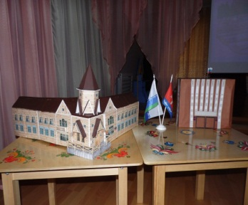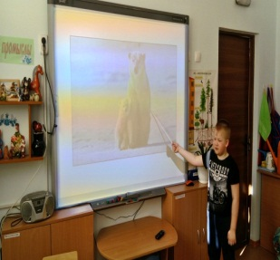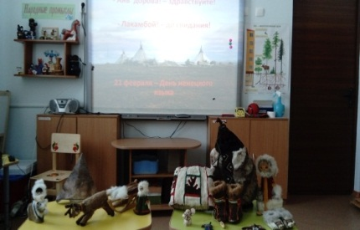

государственное бюджетное дошкольное образовательное учреждение Ненецкого автономного округа «Центр развития ребенка – детский сад «Гнездышко»

Авторы: Рыгаловская Н.Д.,
Гареева М.А., Козионова И.В.
Зозуля Т.В.

Мы не должны забывать о своём культурном прошлом.
Национальные отличия сохраняются,
если мы будем озабочены воспитанием душ,
а не только передачей знаний.
Дмитрий Лихачёв
«Мы на Северной сторонушке живём»
Цель и задачи проекта:
Воспитывать любовь детей к Родине, обогащать новыми впечатлениями, дать яркие образы окружающей действительности, учить добру, воспитывать чуткое отношение ко всему живому, тем самым обогащать духовный мир детей. Знакомить с культурой северного народа, его обычаями и традициями. Воспитывать у детей национальную гордость, интерес к искусству родного края, людям. Вовлечение родителей в педагогический процесс. Осознание значимости детьми и взрослыми патриотического воспитания.
Актуальность
С первых лет жизни ребёнка его приобщение к культуре, общечеловеческим ценностям помогает заложить фундамент нравственности, патриотизма, формирует основы самосознания и индивидуальности.
Как жили люди, как работали и отдыхали, какие соблюдали традиции и обычаи? Чем украшали свой быт? Как одевались, в какие игры играли дети? Какие отмечали праздники? Какие сказки рассказывали родители детям? Ответить на эти вопросы, значить восстановить связь времён, вернуть утраченные ценности.
В современных условиях стремительного развития общества люди забывают историю своей страны, предков. Многие вообще на знакомы с традициями, культурой своих предков, не знают о промыслах и ремёслах, существовавших на Руси, об укладе жизни, о людях и народах.
Одной из задач ФГОС является: «объединение обучения и воспитания в единый образовательный процесс, на основе духовно – нравственных и социокультурных ценностей, принятых в обществе правил и норм поведения в интересах человека, семьи, общества» (ФГОС ДО п. 1.6).
Старинная мудрость напоминает: без знаний своих корней, традиций своего народа нельзя воспитать полноценного человека, любящего своих родителей, свой дом, свой город, свою страну, с уважением относящегося к другим народам.
Становление человека, как гражданина, должно начинаться со знаний о его малой Родине: родного посёлка, города.
Детство – это время, когда возможно подлинное искреннее погружение в истоки национальной культуры. Ознакомление дошкольников с культурно - историческим наследием трёх культур - коми, русского и ненцев. Это основа, которая позволяет осуществлять духовно-нравственное воспитание и развитие детей. Поэтому, в рамках решения задач по - приобщению детей к традициям и обычаям нашего северного народа, воспитанию патриотических чувств и познавательного интереса к истории и культуре своей Родины, возникла идея проведения долгосрочного проекта.
Для начала проекта был разработан план и цикл занятий по изобразительному, музыкальному и хореографическому развитию детей, но стало понятно, что для обогащения знаний детей о культуре и традициях северного народа таких занятий мало, решили дополнить план следующими мероприятиями:
-посещение детьми с родителями выставок Краеведческого музея, знакомство детей с творчеством ненецких художников и фотографов, фото - выставки Ненецкого Краеведческого музея и Окружного Выставочного зала, участие в конкурсе стихов на коми языке, квест – игры Ненецкого турцентра, мероприятия ЭКЦ НАО.
-участие детей и родителей в выставках мини - музея детского сада, выставках рисунков, конкурсах стихов, экологических мероприятий, с использованием регионального компонента;
-в рамках проекта в детском саду проходили выступления театра «Илебц», ансамбля ложкарей из села Тельвиска и русского народного ансамбля «Шкатулочка».
Наладили сотрудничество с предприятиями общепита города, это позволило детям и родителям посетить мастер – классы по выпечке северных кулебяк, где под руководством мастера знакомились с методами изготовления северной выпечки. Опытная мастерица – рукодельница расписывала с детьми и родителями «Северные козули». Сотрудники коми, ненецкого и русского отделов ЭКЦ регулярно проводили мероприятия с детьми, на которых разучивают национальные игры, песни, хороводы, знакомили детей с традициями изготовления северной одежды.
В детском саду создан музей русского быта - «Русская изба», большой макет «Деревенька моя», с мелкой утварью и даже жителями - всё это любимо детьми. Занятия в музея дают возможность детям более наглядно познакомиться с бытом коми и русского народа. Витрина с пейзажем тундры и мини – выставка «Животный мир тундры», даёт детям познавательные знания о жизни ненецкого народа.
В соответствии с ФГОС ДО, педагоги ДОО, знакомят с национальными особенностями культуры и традициями людей разных национальностей, проживающих в нашей стране, опираясь на знания и опыт носителей языка.
Каждый цикл занятий, походов в музеи, посещение выставок заканчивается праздниками: « Мы на северной сторонушке живём», «Мы живём в России», «Русский самовар», «Праздник русской берёзки», «Путешествие в тундру», «Пустозерские вечерки».
Страница проекта - праздник «У Печоры, у реки».
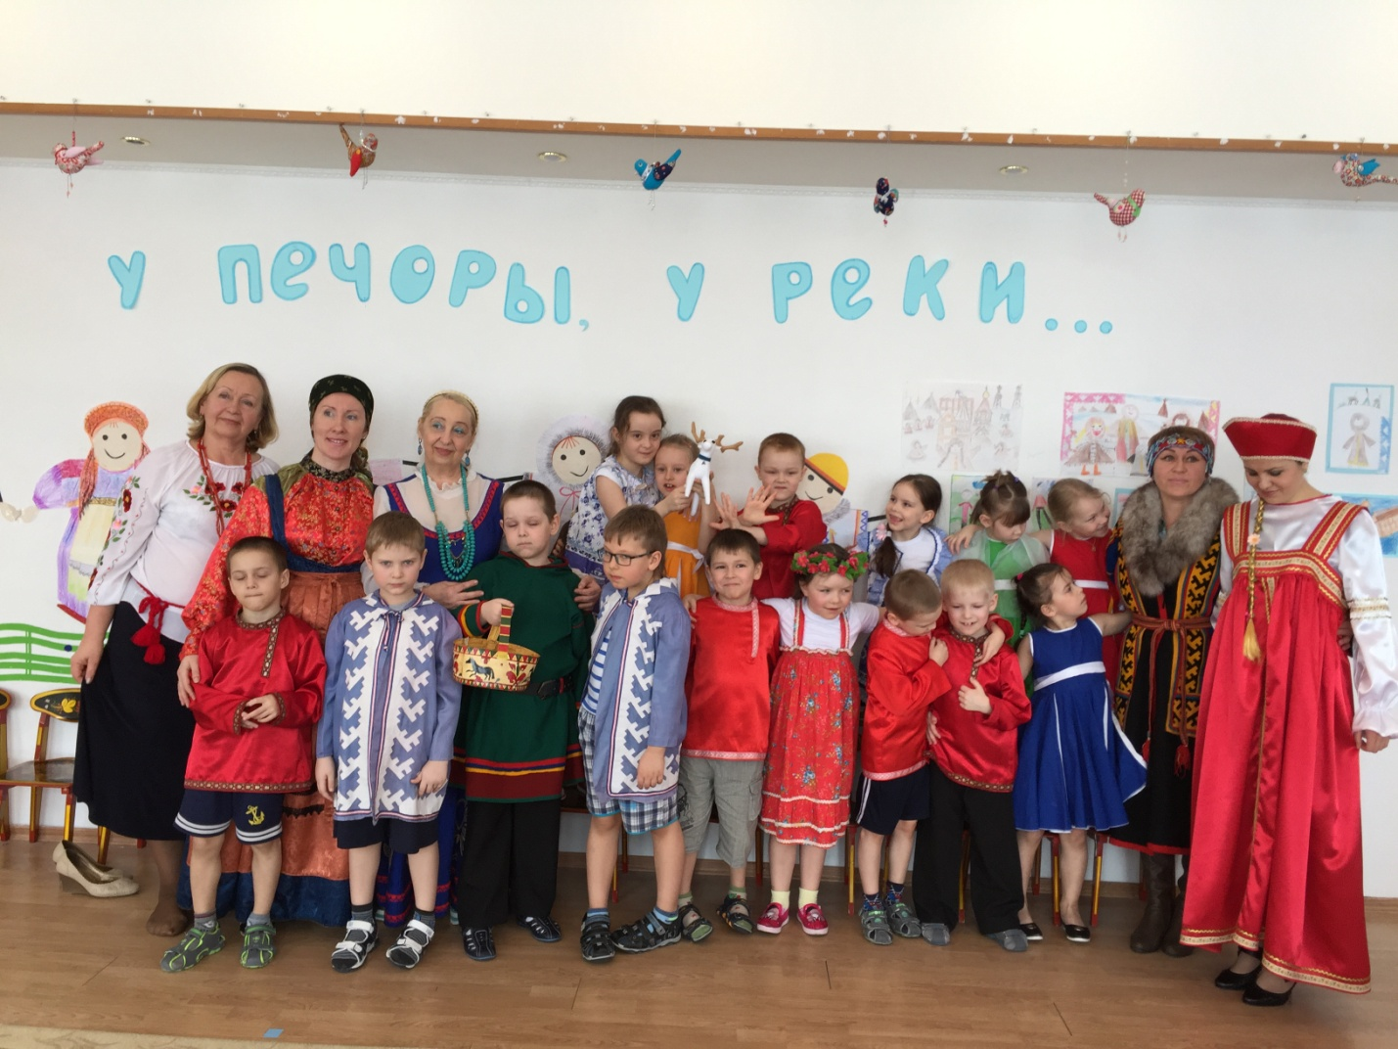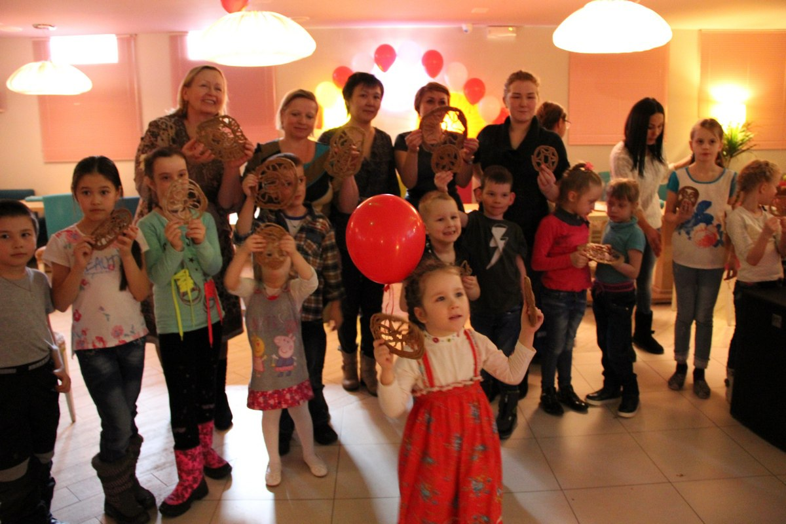
В празднике принимали участие гости: Мирова М.В., руководитель коми – отдела этнокультурного центра Коцюбанская О.М. и детская группа «Тиньганьяс». Участники пели песни на коми и ненецком языке, водили хороводы, играли в национальные игры, театральная ненецкая сказка завершила праздник. Эти встречи воспитывают в детях гордость, любовь, интерес к искусству национального края, к людям.
Таким образом, использование новых форм и подходов к организации педагогического процесса и создание развивающий среды по нравственно- патриотическому воспитанию детей, совместная работа с родителями, способствуют формированию чувства гражданственности и патриотизма у детей дошкольного возраста.

«Мы на северной сторонушке живем»
(подготовительная группа)
Цель:
Воспитывать любовь детей к Родине, обогащать новыми впечатлениями, дать яркие образы окружающей действительности, учить добру, воспитывать чуткое отношение ко всему живому, тем самым обогащать духовный мир детей.
Задачи:
- Знакомить с культурой северных народов, их обычаями и традициями.
- Воспитывать у детей национальную гордость, интерес к искусству родного края, людям. Вовлечение родителей в педагогический процесс. Осознание значимости детьми и взрослыми патриотического воспитания.
Ход:
Слайд – тундра
Дети заходят в зал под мелодию «Песня о Нарьян - Маре».
Веущий: Родина русского народа – Россия. Россия…Родина…это край, где мы родились, где живём. Это наш дом, это всё, что нас окружает!
Ребёнок: - Родина наша, это страна. Очень и очень большая она.
Родина наша – это наш дом, Где мы все вместе дружно живем.
Ведущая: - Одна у человека родная мать, одна у него и Родина.
Крепко любит её народ, много сложили о ней пословиц и поговорок.
А какие пословицы и поговорки, знаете о Родине вы?
Ребёнок: - Родина любимая, что мать родимая. Жить – Родине служить.
Родина - мать, умей за неё постоять.
Для Родины своей, ни сил, ни жизни не жалей.

Слайд – панорама города
Ведущий: Дороги и реки, крик стаи гусиной И топот оленей, везущих аргиш, -Мой ненецкий край, на груди у России Полярной звездою ты ярко горишь.
Три наших народа сошлись на рассвете: Во взглядах – улыбка и дружбы исток…
С тех пор и навеки в российском букете Сияет морошковый белый цветок.
Созвездья сияют – ясны, негасимы. А в душах людей – негасимый порыв!
И в днях возрожденья весенней России – Мой тундровый край, как Печоры разлив!

Ведущая: Среди просторов нашей страны есть край, где ты живёшь, где родной дом, где наша земля. Нарьян-Мар – это столица Ненецкого округа. А округ – это много маленьких деревень и посёлков, это тундра, где растёт мох, который едят олени, это карликовые берёзки, грибы, ягоды, это ценная рыба-сёмга в реке, Печоре, а по самой реченьке – красавице плывут большие морские суда и маленькие лодки.

Слайд – река Печора
Девочки - берут голубую ленту и бегут по кругу, кладут ее на пол, затем выбегают мальчики с бумажными корабликами.

Слайд - три культуры
Ведущий: - Коренные жители родного края - ненцы, коми, русские, все живут в мире, а в почёте – народная мудрость, обычаи и традиции
(на последних строчках выходят три представителя национальных культур)
Ненка: Ань тарова Нани’ торова, мядондина!
Коми: Видьзя олан Виддза оланныд, дона ёртьяс!
Русская: Здравствуйте, гости дорогие!
Слайд – девушки в коми-нарядах
Ведущий: Сегодня мы в нашем саду принимаем гостей
Выходит руководитель коми-отдела (её слова).
Выступает детский коллектив «Тиньганьяс».
Ведущий:- А сейчас, прозвучит прибаутка на коми языке.
РЕБЕНОК: Мы на северной сторонушке живем, О родимом крае песенки поем, Вечерами, в хороводе на лугу, Веселимся на Печорском берегу… (Коми – хоровод).
Ведущий: Мы с вами живём на Крайнем Севере, зимой сильные морозы, метели. Лето - короткое, но светлое, потому что солнце на небе светит днём и ночью. Летом солнышко не спит.
Слайд «Морошка» Стихотворение В. Ледкова «За морошкой» (2 ребенка)
1.По тропинке, по дорожке - собирать идём морошку,
У речушек, у озёр - выткан розовый узор. Этих спелых, вкусных ягод,
Нам не съесть наверно за год.
2.Брызжет алый сок, Две морошки в туесок,
Ну, а третью, эх, народ. Собираем прямо в рот!
Ведущая: - Приглашаем вас, друзья! Захватить лукошки,
И пойти за нами следом, по ягоду, морошку! (песня «Морошка»)
Слайд "Чум"
Ведущая: Отгадайте, ребятки, загадку:
"В доме - лишь одна стена, очень хрупкая она, до того она кругла - не единого угла" (чум)
Выходит ребёнок и рассказывает стихотворение "Мой костёр"
Ребёнок: - Ставят чум отец и мать, Что мне делать? Отдыхать!
Быть без дела не люблю.... Только будет чай готов,
Принесу охапку дров, Разожгу костёр скорей, Пусть горит он веселей!
Игра " Кто быстрее построит чум"
Слайд - изделия из меха оленя, женщины в ненецкой одежде.
Ведущая: - Замечательный народ живет в тундре, очень талантливый, женщины - умелые рукодельницы, умеют шить бурки, одежду из шкуры оленя, а когда шьют, женщины всегда поют красивые песни, гостья к нам спешит сюда, зовут ее Маргарита Васильевна. Гостья в ненецкой панице, говорит приветствие на ненецком языке, загадки из тучейки и поёт песню.
Слайд - ненецкий танец «Пуночки»
Выбегает девочка и читает стихотворение "Пуночки":
В тундре снег темнеет, тая, Пуночек промчалась стая. Вот проталинки, как блюдце, Пуночки над блюдцем вьются. Сядут и воды напьются, Но друг с другом не дерутся. Потому что птицы знают, Скоро льдинки все растают...
Слайд - олененок
Воспитатель: - Ребята, как вы думаете, какое самое гордое и красивое животное на северной земле? (Ответы детей).
Чуток, строен и высок, гордо голову несёт.
От рогов густая тень, наш красивый зверь, олень.
Ненцы очень уважительно относятся к этому животному, называют его кормильцем.
стих. "Олененок", читает Дмитрук Соня
танец: « Ехал ненец на оленях»
Слайд - северное сияние
Стихотворение «Северное сияние»
Что за чудо-чудеса, Загорелись небеса Ой! Горит-пылает пламя
Над сверкающими льдами. Ой! Горит большой костер
Выше леса, выше гор!
Танец с разноцветными шарфами «Северное сияние»
Слайд – русская деревня
Ведущая: - Кто на Севере бывал, Ночи белые видал. Полюбил всей душой Север наш дорогой. Дружно и весело живут северяне, все делают сообща, как говорится, «делу - время, потехе - час".
Хоровод "Было у матери 12 дочерей
Выступление ансамбля «Шкатулочка».
Слайд – п. Искателей
Дети хором: - Мы в родной сторонушке, Хорошо живём.
По посёлку Искателей В детский сад идём.
А когда пора настанет И мы подрастём,
Землю Севера украсим Мы своим трудом!
Слайд - хоровод
Хоровод "Заплетайся плетень"
Кукольный спектакль " Хозяин ветров"

государственное бюджетное дошкольное образовательное учреждение

Ненецкого автономного округа «Центр развития ребенка – детский сад «Солнышко»
Проект: «Рыбы водоёмов НАО»
Автор: Конькова Г.А.
воспитатель

Образовательная деятельность: ознакомление с окружающим миром, развитие речи, художественная деятельность.
Возраст детей, на которых рассчитан проект: дети подготовительной группы 6 – 7 лет.
Состав проектной группы: дети, родители, педагоги подготовительной группы «Сказка».
Тип проекта: информационно-творческий, среднесрочный (3 недели).
Цель проекта:
- систематизировать, обобщить и дополнить знания детей о рыбах нашего округа. Создать условия для воспитания экологической культуры и развития познавательных и творческих способностей детей.
Задачи проекта:
- Формировать представление о жизни рыб: чем питаются, где живут, как дышат.
- Развивать память, речь, наблюдательность.
- Развивать интерес к познанию окружающего мира.
- Способствовать развитию творческих способностей.
- Учить применять полученные знания в различных видах деятельности.
- Активизировать совместную деятельность родителей и детей по внедрению проекта.
Актуальность: Многие дети интересовались, скоро зима и как рыбы будут зимовать, ведь все водоемы покрылись льдом. Дети знают, что и зимой рыбу ловят, но как же она живет подо льдом – как дышит, чем питается. И педагоги вместе с ребятами решили узнать больше об этих удивительных существах.
​Необходимое оборудование:
- иллюстрации, фотографии.
- компьютер, презентации.
- для творчества: краски, пластилин, цветная бумага, клей.
- фотоаппарат, магнитофон.
- литературные произведения о разных видах рыб.
- атрибуты для С.Р. игры «Рыбаки»
- Оборудование для игры «Поле чудес».
Планируемый результат:
- У детей сформируются представления о водных обитателях-рыбах, их строении, внешнем виде, среде обитания, разнообразии видов, обитающих в нашем округе.
- Реализуются потребности детей в продуктивных видах деятельности.
- Создание в группе условий для формирования первоначальных навыков экологической культуры.
- Вовлечены родители к участию в проектной деятельности.
Планируемые продукты проекта:
- Презентация альбома «Все о рыбах»
- Выставка художественного творчества:
Аппликация «Рыбки».
Рисование «Щука зубастая».
Распределение работы по этапам проекта:
этапы | сроки | содержание
1.Организационный | 1 неделя | Создание условий для реализации проекта.  Подбор иллюстративного материала по теме. Введение родителей в проект.
2.Исследовательский | 2 недели | Знакомство с материалами проекта.  Поиск решения проблемы.  Организация работы через виды деятельности: НОД познавательного развития «Кто такие рыбы», аппликация «Рыбки», рисование «Щука зубастая», С.Р. игра «Рыбаки», экскурсия в музей рыбокомбината на выставку «Рыбка»
3.Презентационный. | 3 неделя | Итоговое мероприятие игра «Поле – чудес» по теме: «Рыбы»

Объём и содержание работы
Направление деятельности | содержание деятельности | Ресурсы и результат | исполнители | сроки реализации
Чтение произведений | Стихи, сказки и загадки о рыбах Рассматривание иллюстраций и знакомство с рыбами нашего округа. | Альбом, созданный в ходе проекта родителями группы. | воспитатель | 1 неделя
Беседы | «Кто такие рыбы»  «Как зимуют рыбы?»  НОД – «Рыбы нашего округа» | презентация  конспект | воспитатель | 2 неделя
Игры | Подвижные: «Караси и щука», «Море волнуется»  Словесные: «Отгадай загадку» Дидактические: «Четвёртый лишний»  С.Р.игра «Рыбаки» | методическая литература  интернет- источники | воспитатель, дети | в течение проекта
Художественное творчество | Аппликация «Рыбки»  Рисование «Щука зубастая» | Выставка работ | воспитатель, дети | 3 неделя
Информационный материал для родителей | Вовлечение родителей в совместную познавательную деятельность: изготовление альбома «Рыбы нашего округа» | Альбом «Рыбы нашего округа» | родители, дети, воспитатель | в течение проекта
Мероприятия | Игра «Поле – чудес «Рыбы»  Экскурсия в музей Рыбокомбината на выставку «Рыбка». | Знания детей на игре  Экспозиция музея | Воспитатели, дети,  экскурсовод музея. | в течение проекта

«В гостях у хозяйки стойбища»
Развлечение в подготовительной группе

Цель: Продолжать знакомство детей с укладом жизни коренных жителей НАО.
Задачи:
- Закреплять знания детей о традиционном жилище ненцев оленеводов, о способах передвижения по тундре.
- Закреплять знания о национальной одежде и способах ее изготовления.
- Познакомить с культурой питания и гостеприимства ненецкого народа.
- Закреплять знания о традиционных промыслах (охота, рыбалка, оленеводство).
- Закреплять названия рыб, которые водятся в водоемах нашего округа.
- Формировать интерес к национальным играм народов Севера.
- Развивать физические качества: ловкость, меткость.
- Воспитывать в детях чувство уважения к жизни, традициям и обычаям коренных жителей НАО.

Предварительная работа: беседы и рассматривание иллюстрированного материала по теме, чтение сказок народов Севера, рассматривание и рисование ненецких орнаментов, рассматривание альбома «Рыбы».
Материал: чум, речка (голубая ткань), сеть рыболовецкая, костер, котел походный, миски, поднос, мясной бульон, макеты рыб, макет гуся, пластиковые шарики, кольцеброс «Оленьи рога», Д.И. «Рюкзак охотника», нарты, ненецкий костюм - паница, рисунок паница, фломастеры, подарки детям «Эмблема НАО», аудиозапись «Увезу тебя я в тундру»

Ход:
Дети в группе получают загадочное письмо и схему. Письмо в дороге вымокло и не понятно, кто их приглашает в гости, но сказано, что путь указан в схеме.
Воспитатель: Ребята, нам пришло письмо (воспитатель читает письмо)
Здравствуйте ребята! Я …………приглашаю вас к себе в гости……..
Путь указан в схеме…………….
Воспитатель: Интересно от кого это письмо? На нем не указан адрес, не написано, кто нас ждет, как мы найдем это место?
Дети: В письме сказано, что надо идти по схеме. (Дети с воспитателем идут по коридору, ориентируясь по схеме)
Дети заходят в зал. В зале имитация стойбища оленеводов: речка, чум, на костре котел, у костра хлопочет хозяйка, звучит музыка.
Хозяйка: Эхе -хей! Ну - ка, Совушка- сова, ты большая голова! Заходи ко мне скорей, позови в мой чум гостей!
Хозяйка: Здравствуйте, ребята! Ань торово!
Дети: Ань торово!
Хозяйка: Давно вас жду в гости. А пригласила вас, чтобы познакомить с тундрой. Я хранительница этого стойбища, живу здесь всю свою жизнь.
Хозяйка: А вы знаете, как называется мой дом? (Чум)
Хозяйка: Из чего он сделан, знаете? (из шестов, покрыт летом брезентом – плотной непромокаемой тканью, а зимой шкурами оленя, зимнее покрытие называется - нюк)
Хозяйка: В тундре гостей очень любят, всегда накормят и пустят в чум обогреться. Проходите, присаживайтесь. Я приготовила традиционное ненецкое блюдо – бульон из оленьего мяса, он очень питательный и полезный, в нем много витаминов. Угощайтесь! (Дети садятся, пьют бульон).
Хозяйка: Вы пейте бульон, а я расскажу вам одну легенду.
Давным-давно волк считался Главным Хозяином тундры. Волк ничего не боялся: ни стрелы быстрой, ни копья – хорея, ни ножа охотничьего. Когда хотел, тогда и нападал на стада оленьи. Ехал как-то по весенней тундре кочевник, песни пел. Вдруг упряжка резко в сторону рванулась и понеслась. Выпал из нарты пастух, а когда поднялся на ноги, увидел: прямо на него волки бегут. Что делать? Впереди смерть от клыков волчьих, за спиной – река Печора. Перепрыгнуть её невозможно, переплыть не сумеешь – вода в Печоре студёная, быстрая. А волки рядом.… Решил пастух попробовать свою жизнь спасти. Собрал все силы и прыгнул сразу двумя ногами на первую льдину. А с нее на вторую, а со второй на берег. Едва на ногах удержался. Смотрит пастух и сам себе не верит, что от волков спасся, весеннюю Печору перепрыгнул, даже пимы не замочил.
Красивая легенда?
С тех пор ненцы стали учиться прыгать тремя прыжками. А вы хотите стать сильными? Тогда надо потренироваться.
П.И «Прыжки через нарты»
Забыла, утром поставила в речку сеть, чтобы рыбу поймать. Пойдем со мной, ребята, поможете сеть тянуть. (Дети тянут сеть, в которой попалась разная рыба).
Хозяйка: Много рыбы попало. Вы знаете, как называется рыба, которая в сеть попала? Есть ли среди попавших рыб хищники? Назовите их. Сколько хищных рыб? Сколько всего рыб?
Хозяйка: Что можно приготовить из рыбы? Сколько разных вкусных блюд из рыбы вы знаете? (ответы детей).
Хозяйка: А какими промыслами? (ответы детей). С пустыми руками на охоту не пойдешь, надо взять с собой рюкзак, положить туда только самое необходимое. Поможете собрать рюкзак для моего мужа охотника?
Д.И «Собери рюкзак для охотника» (предложены картинки с изображением различных предметов)
Рюкзак собрали, можно на охоту идти, послушайте (педагог включает звуки - крик гусей). Посмотрите в небо, не видите ли их? Сколько гусей вы видите? (изображения гусей подвешены в углу зала). Вот вам патроны (педагог раздает мягкие шарики), попробуйте гусей добыть.
П.И. «Попади в гуся».
Славно поохотились, пора возвращаться в чум.
Д.И. «Укрась паницу орнаментом»
У хозяйки работы в чуме много, она и мастерица, и рукодельница. Ей надо сшить одежду для всех членов семьи. Как называется мужская одежда? а женская? Себе паницу сшила нарядную, а дочкам своим нет. Не могу никак орнамент подобрать, они у меня такие модницы. Вы мне поможете? (ответы детей). Хочу попросить вас придумать эскизы, по которым я смогу сшить паницы своим дочкам. (Дети приклеивают орнамент на подол паницы, несколько детей называют орнамент, который приклеили).
Хозяйка: Спасибо большое, красивые получились эскизы, теперь я могу для дочерей сшить красивые паницы. (Вывешивают работы на магнитную доску).
Хозяйка: Ребята, вы знаете кто мой самый лучший друг? (олень). Без оленя в тундре не прожить. Как помогает олень человеку? (Ответы детей)
Олени быстрые и ловкие, и чтобы на нем прокатиться, нужно поймать оленя. А чем ловят оленей? (Тынзеем) Предлагаю вам поймать оленя за рога.
П.И. «Поймай оленя». (Играющие набрасывают на рога оленя кольца)
Молодцы, оленей ловить научились. А сейчас пришла пора нам расставаться, и я хочу подарить вам на память небольшие подарочки - это эмблемы нашего округа. Для того чтобы вам быстрее добраться до детского сада, я запрягу для вас быстрых оленей.
- До свиданья! Лакомбой!
П.И. «Оленьи упряжки»
(Дети в парах бегут в группу под музыку «Увезу тебя я в тундру»).

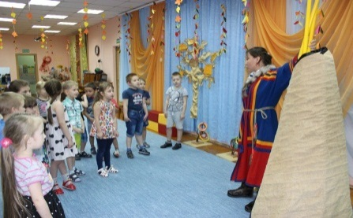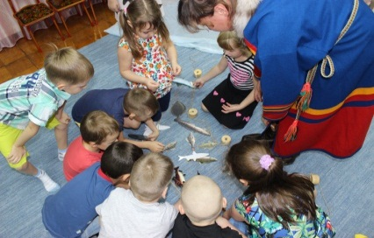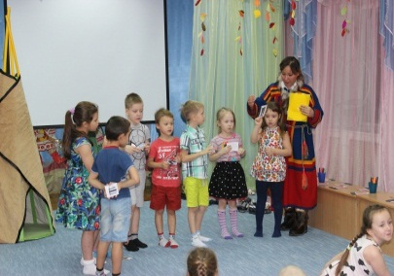
Государственное бюджетное дошкольное образовательное учреждение НАО «Детский сад «Кораблик»

Проект «Край мой ненецкий - частичка России»
Авторы: Елисеева Т.М.; Дивисенко Л.А.
Участники проекта: Болгова Е.А., Бобрецова Е.А.
Чугунова Е.Г., Артеева И.В, Гукова С.А.

Актуальность

Патриотизм проявляется в уважении к своей стране, к ее прошлому, к памяти предков; в заинтересованности историей своей страны, изучении опыта предыдущих поколений. Знание своей истории, опыта предыдущих поколений помогает ориентироваться в мире, просчитывать последствия собственных действий, чувствовать себя уверенно.
В связи с этим очевидна неотложность решения острейших проблем воспитания патриотизма в работе с детьми дошкольного возраста. Формирование патриотических чувств у детей дошкольного возраста - одна из задач нравственного воспитания в соответствии с ФГОС ДО. Такие чувства не могут возникнуть после нескольких, даже удачных занятий. Это результат длительного, систематического и целенаправленного воздействия на ребенка.
Воспитание отношения к Родине, в том числе и к малой, начинается с детства, когда закладываются основы ценностного отношения к окружающему миру.
Задача взрослых заключается в том, чтобы не только вызвать в детях чувство восхищения родным городом, родной страной, но и чувства уважения к своему народу, гордости за свою страну и свой край, в котором они родились и живут. Но никакие знания не дадут положительного результата, если взрослый сам не будет восторгаться своей страной и своим краем.
Дети - наше будущее. И независимо от того, какие пути и средства патриотического воспитания мы будем использовать, делать это мы должны постоянно.
Главное - зародить в детях великое чувство - быть гражданином своей Родины, любить свой край с уважением относиться к людям разных национальностей.
В нашей группе был реализован проект «Край мой ненецкий – частичка - России»
Цель проекта: Знакомить дошкольников с историей округа, города и России в целом, с культурными и историческими традициями; воспитывать у детей чувство патриотизма и любви к родному городу и стране.
Задачи проекта:
Обучающие:
- дать сведения об истории города, края, страны, символике;
-познакомить детей с различными традициями русского и ненецкого народа, его культурой;
- формировать связную речь посредством составления мини-рассказов и индивидуальных бесед;
- расширять знания детей о людях, прославивших НАО и Россию.
Развивающие:
- развивать умения детей в продуктивной и других видах деятельности;
- развивать познавательный интерес к истории и культуре родной края и страны – России, их достопримечательностям.
- расширять и закреплять знаний детей о городе с помощью экскурсий;
- развивать познавательный интерес к культурно-историческим традициям родного города;
Воспитательные:
-воспитывать осознание понятия «Родина», как место, где человек родился;
-воспитывать чувство гордости за Россию и свой край, эмоционально-ценностное отношение к своей стране;
-воспитывать любовь и уважение к национальным героям своего края и страны;
- вовлекать родителей в активное сотрудничество.
Вид проекта: информационно-творческий.
Продолжительность: долгосрочный (учебный год).
Участники проекта: дети и родители подготовительных групп, педагоги.
Возраст детей: 6-7 лет.
Предполагаемый результат:
-сформированность представлений о родном крае и стране, желание быть патриотом своей Родины;
-устойчивый интерес дошкольников к своему городу, краю, своей стране;
-приобретение детьми навыков социального общения с взрослыми и сверстниками;
-умение выражать собственное мнение, анализировать, реагировать на происходящее, оказывать посильную помощь;
-развитие нравственных качеств личности: доброты, уважения к старшим, любви к Отчизне;
-знание истории малой Родины, России, ее героев.

Этапы работы над проектом
1 этап.
Проблема: Задача воспитания чувства патриотизма традиционно решалась в ДОО, по результатам бесед, опроса, наблюдений, изучения продуктов деятельности детей.
Поэтому возникла необходимость разнообразить формы организации педагогического процесса по ознакомлению детей с особенностями нашей страны и округа через реализацию проекта: «Край мой ненецкий – частичка России».
Метод проекта позволяет детям усвоить краеведческий материал через совместный поиск решения проблемы, тем самым, делая познавательный процесс интересным и мотивированным. Проектная деятельность развивает творческие способности дошкольников, помогает самому педагогу развиваться как творческой личности.
2 этап.
Составление перспективного плана совместной работы с детьми в группах:
-подбор материала и оборудования для образовательной деятельности, бесед, сюжетно-ролевых игр с детьми;
- подбор песен, музыкальных игр, связанных с тематикой проекта;
-оформление папок-передвижек, подборка информации, иллюстраций, литературы;
-беседы с родителями об участии их в проекте (оформление альбомов);
- заучивание стихов ненецких поэтов.
3 этап.
Мероприятия с детьми. Познавательное развитие.
-Подбор материала по теме и художественной литературы;
-Цикл занятий «Моя Родина – Россия», «Этот город сердцу дорог» и т.д.
- Индивидуальные рекомендации для родителей по теме проекта.
- Творческое задание – рассказы на темы: «Моя улица», «Мой город»;
-Экскурсия в библиотеку;
-Экскурсия «Улицы города, памятники города»;
-Беседы: «За что ты любишь свой город?», «Достопримечательности города»;
-Знакомство с Нарьян – Маром как столицей, его символикой: гербом, флагом; (презентация).
-Знакомство с особенностями национальных костюмов.
-Беседы о природе НАО:
-Чтение ненецких сказок, загадывание загадок;
-Рисование «Мой Нарьян-Мар», «Край мой ненецкий», «Березка русская моя»;
-Лепка «Олененок», аппликация «Красивая паница» (использование ненецкого орнамента).
-Создание фотоальбома «Нарьян-Мар мой Нарьян-Мар» и «Люди нашего края»
( профессии).
-Беседа «Люди, которыми мы гордимся» (поэты, писатели, художники);
-Беседа «Великие люди России»;
-Знакомство с картой НАО: название округа, населенные пункты, реки, заповедники;
-Викторина «Памятники города»;
-Викторина «Знаешь ли ты свой северный край?»;
-Знакомство детей с играми народов севера («Ненецкие игры» досуг, прогулки, динамический час);
-Беседа на тему «Жилище оленеводов – чум» (презентация);
-Конкурс чтецов: «Край мой Заполярный» в рамках общего итогового мероприятия;
-Выставка рисунков «Край мой ненецкий»;
-«Мой дом, моя улица, мой район» - (адрес детского сада, история названия улиц Ленина, Выучейского, Смидовича, разные здания на этих улицах, создание альбома с рассказами детей «Улица, на которой я живу»;
-Презентация «Край мой ненецкий – частичка России».
2. Речевое развитие.
Организационная образовательная деятельность:
-Цикл занятий «Моя Родина - Россия!» и «Этот город сердцу дорог»;
-Беседы об истории России, «Кто такой президент?», «Защитники земли русской, и что означает – народное единство?»;
-Чтение, обсуждение, заучивание стихов С. Есенина, К.Д. Ушинский «Наше Отечество», В. Жуковский: «Родного неба милый свет», К. Ушинский: «Наше Отечество» (отрывок), М. Исаковский: «Поезжай за моря, океаны…», З. Александрова: «Родина», А Прокофьев: «Родина», чтение ненецких сказок;
-Знакомство с творчеством писателей и поэтов НАО;
-Конкурс чтецов стихотворений о северном крае.
3. Социально-коммуникативное развитие.
- Ситуативные беседы: «С чего начинается Родина», «Символы государства и края»;
- Сюжетно-ролевые игры: «Защитники», «Путешествие по России и родному городу»; «Путешествие в чум».
- Презентации: «Наша Родина-Россия», «Край мой ненецкий» «Жилище и быт ненцев»;
- Занятие: «Флаг России»;
- Экскурсии в музеи города, в библиотеку, по улицам города;
- Посещение с родителями праздников «День города», «День НАО» и т.д.
- Создание предметно-развивающей среды:
-Пополнение и обогащение уголка патриотического воспитания;
-Оформление фотоальбома «Города России, в которых я был»,
-Создание альбома с рассказами детей «Улица, на которой я живу»;
-Оформление фотоальбома «Нарьян-Мар мой Нарьян-Мар» и «Люди нашего края» (профессии).
-Оформление картотеки дидактических игр по патриотическому воспитанию:
-Пополнение книжного уголка литературой по теме (книги ненецких и русских поэтов и писателей, народные русские и ненецкие сказки и т.д.)
4. Художественно-эстетическое развитие
- Рисование: «Белый, синий, красный», «Кремль», раскрашивание гербов и флагов России и НАО, города Нарьян-Мара и НАО, «Украшение малицы», «Русская березка»;
- Лепка: «Оленья упряжка», «Царь-колокол, Царь-пушка».
- Аппликация: «Флаг России»; коллаж «Моя Россия», «Северная сторонушка»
- Конструирование: «Кремлевская стена», «Старинная крепость», «Жилище северных народов».
Музыкальная деятельность:
- Организационная образовательная деятельность:
-Слушание Гимна России, песен «Моя Россия», «Росиночка – Россия», «Нарьян – Мар, мой Нарьян – Мар».
II. Работа с родителями:
- Выставка творческих работ детей;
- Оформление папок – передвижек для родителей на тему: «Воспитываем патриота»;
III. Заключительный этап:
Итоговое мероприятие - Путешествие по родному краю «Край мой ненецкий»
В ходе реализации проекта
-дети приобретут знания об истории края, страны, символике, достопримечательностях;
-будут знать имена тех, кто прославил свою Родину и ненецкий край;
-начнут проявлять интерес к событиям жизни страны, и отражать свои впечатления в продуктивной деятельности.

«Знакомство с ненецкой национальной одеждой»
(подготовительная группа)
Автор: Болгова Е.А.
Задачи:
- познакомить детей с ненецким костюмом;
- развивать наблюдательность и внимание;
- активизировать словарный запас и расшифровать кругозор;
-воспитывать любовь к родному краю, умение ценить культуру, культуру народов;
- формировать чувства толерантности.
Оборудование: куклы в ненецких костюмах; макет чума; расписные мешки с ненецким орнаментом; аркан; игрушка оленя.
Участники: воспитатель - Хозяйка чума, воспитанники подготовительной группы
Предварительная работа:
Беседы с детьми «Мой округ», «Народы разных национальностей, проживающие в НАО», «Культура коренного народа – ненцев», «Дружба народов»; Чтение ненецких сказок, рассматривание картинок людей в ненецкой одежде.
Ход занятия
В.: Здравствуйте ребята, давайте с вами вспомним, где мы живём?
Д. (вариант ответа) на Севере, в НАО, в Архангельске, в г. Нарьян – Маре
В.: Какой народ самый первый поселился на ненецкой земле?
Дети: ненцы
В: К нам в гости пришли куклы. Посмотрите, как они красиво и нарядно одеты (национальная одежда). А чтобы узнать больше, куклы приглашают нас в гости в чум. Играет ненецкая музыка, гостей встречает хозяйка чума.
Хозяйка чума: Здравствуйте дорогие гости, проходите, присаживайтесь.
Зачем пожаловали?
Дети: Мы хотим узнать о национальной ненецкой одежде.
Хозяйка чума: Есть у меня два расписных мешка - тутяко, для хранения мужской и женской одежды, много интересного могу рассказать и показать, а вы слушайте внимательно и запоминайте.
Давайте посмотрим и узнаем, что внутри (открывает мешок и достаёт верхнюю мужскую одежду).
Одежда ненцев хорошо приспособлена к кочевому образу жизни. Выделкой шкур и шитьём одежды занимаются женщины. Выезжая на оленях в тундру, ненцы одевают малицу – глухую. Малица - длинная глухая одежда из оленьей шкуры, сшитая мехом внутрь, с пришивным капюшоном и рукавицами. Поверх малицы обычно одевают сорочку из плотной материи, иногда из сукна. Малицу подпоясывают сыромятным ремнём (показывает ремень), украшенным медными ажурными бляхами или пуговицами. К ремню на цыпочках прикрепляют нож в ножнах, точильный камень, а сзади в качестве амулета - зуб медведя. Обувью служат кисы - высокие меховые сапоги из камуса, с подошвами из щёток. Внутрь кисов вкладывают стельки из сухой травы. Кисы надевают с « чижами». У мальчиков такая же одежда только меньше размером. Маленькие оленеводы помогают родителям в тундре.
Игра «Поймай оленя».
Восп: А какую одежду носят женщины?
Хозяйка чума: Есть у меня второй мешок, где хранится женская одежда.
Показывает ягушу. Женскую одежду - ягушу- шьют из оленьего меха в виде двойной, мехом наружу и внутрь, распашной шубы, с низким воротником из оленьего или песцового меха и пришивными как у малицы рукавицами. Головным убором в сильные холода служил меховой капор. К капору прикреплялись звенящие металлические прорезные бляхи и бусы. Летнюю ягушу шьют из сукна и украшают бисером. Женская обувь отличается лишь деталями выкройки.
Праздничная одежда отличается от будничной обилием украшений и меховых аппликаций и цветом. Украшалась одежда, особенно женская, вставками широких горизонтальных и вертикальных полос из цветного меха, меховыми аппликациями из белого и чёрного меха, реже полосками цветного сукна, пришиваемыми одним концом к одежде. Широко распространены покупные металлические украшения (колокольчики, бубенцы), бусы, бисер, а также используется орнамент - это узор для украшения одежды и быта.
Орнамент, который есть на изделиях, имеет своё обозначение: «оленьи рога», «тропы оленьи», «уши зайца», «след медведя». Одежда ненцев хорошо приспособлена к кочевому образу жизни. Выделкой шкур и шитьём одежды занимаются женщины. Выезжая на оленях в тундру, ненцы одевают малицу - глухую (без разреза) одежду из оленьих шкур мехом внутрь с пришитым капюшоном.
Восп: Пора домой возвращаться.
Хозяйка чума: По нашему обычаю и гостеприимству должны попить чаю с северными ягодами. Вот морошка, вот брусника. Угощайтесь, ребята (после чаепития куклы и хозяйка чума прощаются с детьми).
Восп: Понравилось вам в гостях? Сейчас узнаём, кто был внимательным во время нашего путешествия.
Детям задают вопросы на закрепление материала: Из чего шьется одежда, как называются верхняя женская, мужская? Как называют обувь? Чем украшается одежда?

государственное бюджетное дошкольное образовательное учреждение Ненецкого автономного округа «Центр развития ребенка – детский сад «Сказка»
«Богат и славен округ наш!»

Автор: Стулий И. Н.,

Проект: долгосрочный, групповой, познавательный, творческий.
Сроки реализации: с сентября 2017 по май 2018 года.
Актуальность
Воспитание любви и уважения к родному городу Нарьян-Мару, Ненецкому автономному округу является важнейшей составляющей нравственно патриотического воспитания детей, проживающих на территории НАО. Чтобы воспитать патриотов своей малой Родины, надо научить детей понимать, ценить, любить и беречь родную природу, свой город, округ, знать его особенности и достопримечательности, с уважением относиться к традициям и укладу жизни коренных жителей НАО, проявлять толерантность к людям разных национальностей, проживающих в НАО.
Цель: Воспитание гражданина и патриота своей страны, малой Родины, формирование нравственных ценностей.
Задачи проекта:
-Дать знания детям о НАО, городе Нарьян-Маре: история, символика, достопримечательности, промышленные объекты, экологическая ситуация в городе.
-Познакомить с именами тех, кто основал и прославил НАО.
-Расширить знания детей о флоре и фауне НАО.
-Воспитывать любовь к родному городу, краю, умение видеть прекрасное, гордиться им.
-Прививать любовь к северному фольклору, песням, танцам.
-Формировать экологическую культуру у детей и их родителей, желание принимать участие в проведении мероприятий по охране окружающей среды.
Ресурсное обеспечение:
-экспонаты краеведческого музея НАО; книги; журналы;
открытки; художественные произведения и материалы;
музыкальные произведения, песни о городе, северные танцы.
Участники проекта:
-специалисты ДОО: музыкальный руководитель, воспитатель по познавательному развитию, социальный педагог, инструктор по ФИЗО, воспитатель по ИЗО;
-воспитатели подготовительной группы;
-дети подготовительной к школе группы;
-родители воспитанников.
Гипотеза:
Проживая в Ненецком автономном округе, на территории уникальных мест, мы не только не посещаем их, но и мало знаем о них. В ходе реализации проекта дети получат знания о прекрасных местах, достопримечательностях города и округа, в котором живут, приобретут знания об их истории, символике, узнают имена людей, которые основали и прославляют округ. На основе приобретенных знаний дети станут активными участниками культурной жизни города и округа, отображая свои впечатления в продуктивной деятельности, творческих выступлениях на праздниках и концертах.
В основе работы с детьми лежат следующие принципы:
- Принцип историзма, который реализовывается путем сохранения хронологического порядка, описываемых явлений и сведения их к двум историческим понятиям: прошлое (давным – давно) и настоящее (в наши дни).
- Принцип гуманизации - ориентация на высшие общечеловеческие понятия: любовь к близким людям, к родному городу, округу, к Отечеству.
- Принцип дифференциации – создание оптимальных условий для самореализации каждого воспитанника в процессе освоения знаний о родном крае с учетом возраста, пола ребенка, накопленного им опыта, особенностей, эмоциональной и познавательной сферы.
Этапы реализации проекта | Содержание работы | Участники
Подготовительный этап  С 25-30 августа  2017 года | Обдумывание идеи проекта, сбор информации, материала для реализации идеи. | Педагоги ДОО, специалисты, родители, воспитанники ДОО
Организационный этап  С 1-20 сентября  2017 года | Составление плана проекта, определение сроков реализации и ответственных за отдельные этапы проекта.  Проведение круглых столов с родителями и педагогами, консультаций по теме проекта и реализации задач.  Разработка положений конкурсов, конспектов занятий, сценария праздников и итогового мероприятия. | Педагоги, специалисты ДОО, родители.
Формирующий этап  С 20 сентября 2017 по 20 мая 2018 года | Проведение занятий с детьми (комплексные, тематические, бинарные), посещение выставок в экспоцентре, музее и т.д.  Проведение конкурсов в рамках проекта. Совместная работа детей, родителей и педагогов по созданию и оформлению выставок совместных работ, фото выставок и фотоколажей по теме проекта. | Педагоги, специалисты ДОО, родители, воспитанники ДОО.
Итоговый этап  С 25 мая-15 июня 2018 года | Проведение итогового мероприятия (праздника, развлечения). Награждение победителей конкурсов и родителей благодарственными письмами. Анализ результатов проектной деятельности. Обобщение опыта. | Педагоги,  специалисты ДОО,  воспитанники ДОО, родители.

Содержание работы по реализации основного этапа проекта
«Богат и славен округ наш!
Образовательная область | Формы работы | Сроки проведения | Участники
Познавательное развитие  Социально-коммуникативное развитие  Художественно-эстетическое развитие | Экскурсия «Улицы города Нарьян-Мара»  Игротека «Северные дары осени» | Сентябрь | Педагоги  Дети  Родители
Познавательное развитие  Социально-коммуникативное развитие  Художественно-эстетическое развитие  Речевое развитие | Праздник «Северная осень»  Цикл занятий «С юбилеем, милый округ»  Экскурсия (выставочный зал)  «Быт и культура ненецкого народа» | Октябрь | Педагоги  Дети  Родители
Художественно-эстетическое развитие  Познавательное развитие  Социально-коммуникативное развитие  Речевое развитие | Цикл интегрированных занятий на тему «Нарьян-Мар наш - Нарьян-Мар!»  Просмотр видеофильма «Окраины милой России»  Праздничное развлечение в рамках дня народного единства  «Мой округ - многонациональный регион» | Ноябрь | Педагоги  Дети  Родители
Художественно-эстетическое  Познавательное  Социально-коммуникативное  Речевое развитие | Оформление альбомов с видовым разнообразием животного и растительного мира.  Викторина «Что я сделал для любимого города» (чистота, уют и др.)  Поэтический вечер  «Люблю тебя, северный край!» (чтение стихов северных поэтов и северных сказок) | Декабрь | Воспитатели  Дети
Художественно-эстетическое  Познавательное  Социально-коммуникативное  Речевое развитие | Сочинение стихов и сказок о НАО или городе Нарьян-Мар на тему: «Край, в котором я живу»;  Презентация сочинений на творческом вечере «Наш любимый край». | Январь | Родители  Дети  Педагоги
Художественно-эстетическое  Познавательное  Социально-коммуникативное  Речевое развитие | Цикл занятий «Защитники Отечества НАО»;  Встреча с военнослужащими НАО;  Акция «Подарок солдату»;  Праздничный концерт для военнослужащих «Слава защитникам НАО!» | Февраль | Педагоги  Дети  Родители
Художественно-эстетическое развитие  Социально-коммуникативное  Познавательное  Речевое развитие | Мультимедийная презентация для детей «Этот город сердцу дорог»  Выставка поделок из природного материала, изготовление макетов зданий города.  Творческий вечер песен «Нарьян – Мар мой, Нарьян-Мар» | Март | Педагоги  Дети  Родители
Художественно-эстетическое развитие  Социально-коммуникативное  Речевое развитие | Конкурс чтецов  «Люблю тебя, мой край родной!»  Конкурс рисунков «Мой любимый город Нарьян-Мар – столица НАО» | Апрель | Педагоги  Дети  Родители  Приглашенные гости: ветераны НАО
Художественно-эстетическое  Социально-коммуникативное  Речевое  Познавательное | Праздник  «С днем рожденья, милый округ!»  Выступление детей с концертной программой  «Наш северный край» перед пенсионерами в центре социальной поддержки населения «Красный крест» | Май | Педагоги  Дети  Родители  Приглашенные гости: ветераны НАО и города,  гости Центра
Художественно-эстетическое развитие  Социально-коммуникативное  Речевое  Познавательное | Оформление альбомов, стендов из фотохроники проектной деятельности «Мы любим наш северный край!»  Презентация проекта «Богат и славен округ наш!» | Июнь | Педагоги и  Родители  Дети

Результат:
У детей систематизировались знания о быте, культуре и традициях коренных народов Севера, отмечается познавательный интерес к культурному наследию народов Севера, проявляются основы чувства толерантности к сверстникам разных национальностей коренных народов Севера. Родители воспитанников стали активными участниками реализации проекта.
Комплексный подход в изучении родного края позволяет сформировать знания краеведческого содержания, так как материал включает характеристику основных объектов природы, населения, культуры, быта коренных народов
«Вместе весело дружить!»
(развлечения ко дню народного единства - подготовительная группа)

Цель: Воспитывать у детей старшего дошкольного возраста чувства патриотизма к родному северному краю, формировать уважительное отношение к людям разных национальностей проживающих в НАО, их культуре, обычаям.
Задачи:
- Закрепить знания детей о НАО, городе Нарьян-Маре, его самобытности, природных богатствах, основных производственных отраслях (оленеводство, рыбодобыча, нефтяные и газовые разработки).
- Развивать чувство гордости за культурно-исторические достижения НАО, богатства родного края.
- Познакомить с видами национальных игр и научить детей играть.
- Обобщить знания детей о растительном и животном мире родного края, полученные на занятиях.
- Приобщать детей к музыкальной культуре северного народа, развивать песенное и танцевальное творчество, посредством исполнения танцев и песен о северном крае и городе Нарьян - Маре.
- Формировать у детей чувство толерантности к людям разных национальностей, уважительное отношение к и культуре и самобытности.
Предварительная работа:
1.Экскурсии по улицам города Нарьян-Мара.
2.Экскурсия в краеведческий музей «Быт и культура ненецкого народа».
3.Цикл занятий по теме «Окраины милой России».
Ход:
Дети под песню «Красный город Нарьян - Мар» торжественно входят в зал.
Вед: Россия, священная наша держава, Россия, любимая наша страна,
Могучая воля, великая слава, Твое достоянье на все времена!
Звучит Государственный гимн РФ! Прошу всех встать!
Звучит гимн Ненецкого автономного округа!
Вед: Наша страна Россия, большая и сильная! Мы любим ее леса, бескрайние поля, реки, живописную тундру нашего северного края и гордимся ею!
Тундра, тундра, дали бескрайние, Оленьи упряжки, чум да снега
Живут в этом крае люди бесстрашные, Ветра и метели, и холода!
1 реб. Бескрайняя тундра, седые озера, Суровое небо полярных ночей,
Но Ненецкий округ в низовьях Печоры Улыбкой встречает друзей и гостей!
2 реб. Здесь трудные будни, но сильные люди – геолог, охотник, пастух и рыбак, И пусть милый округ еще краше будет,
Могуч, горделив, как в упряжке вожак!
Исполнение песни «Мы на севере живем!»
Показ презентации «Наш Ненецкий округ, родной сердцу край»
Слайд 1. Нам всем посчастливилось жить на севере России, в прекрасном и богатом нефтью и газом заполярном крае, Ненецком автономном округе.
Слайд 2,3. Наш округ расположен за Полярным кругом. Он очень большой и состоит из Большеземельской, Малоземельской, Тиманской, Канинской тундр, а так же островов Колгуев и Вайгач.
Практически все населенные пункты (села, поселки, деревни) расположены или на побережье Белого и Карского моря, или на берегах реки Печора и многочисленных озер.
Слайд 4. Климат у нас на севере суровый. Зима длинная, холодная, сопровождается полярными ночами и обильными снегами и северными ветрами.
Слайд 5. А лето короткое, иногда прохладное. Солнце летом светит круглые сутки, поэтому летом у нас не темнеет, и мы наблюдаем полярный день, белые ночи.
Слайд 6. Природа в нашем северном крае богата речными, лесными и тундровыми дарами: рыбой, грибами и ягодами.
Слайд 7. Столицей Ненецкого автономного округа является прекрасный и любимый нами город… Нарьян-Мар, который расположен на берегу реки Печора! Название нашего города ненецкое, в переводе на русский язык оно означает… Красный город!
Слайд 8.
Люблю тебя округ мой - северный край, Роднее, прекраснее нет тебя, знай!
Люблю я снега и трескучий мороз, И тундру и лес и подружек берез!

О севере крайнем я песни пою, Свой город и округ, всем сердцем люблю,
Тобой восхищаюсь, тобой я горжусь, Мой город, мой округ, Великая Русь!
(Исполнение педагогами «У моей России длинные косички»)
Вед: Красный город Нарьян-Мар, Не велик он и не мал,
Здесь мы пляшем и поем, Здесь мы весело живем!
(Дети и педагоги исполняют пляску под песню «Мой любимый город Нарьян-Мар»).
Вед: Северные люди поют много разных песен, о природе, суровом климате, животных, птицах! Приглашаем выйти в хоровод и спеть месте с нами песню, про белого северного оленя! Хоровод «Северный олень»
Слайд 9.
Вед: Наш Ненецкий автономный округ является многонациональным. А что это значит, ребята? Это значит – что в нашем округе проживают люди разных национальностей и считают его своим домом.
У каждого народа свой национальный язык, культура, традиции, танцы, песни, костюмы.
Слайд 10 (Музыка)
Коренными жителями НАО являются ненцы, которые имеют яркую самобытную культуру, песни, танцы.
Слайд 11. (Музыка) Так же в нашем округе и городе проживают люди русской национальности. Давайте послушаем русскую песню, и рассмотрим, традиционные русские костюмы.
Слайд 12. Среди населения нашего округа и города в мире и дружбе так же проживают
белорусы, украинцы, коми, армяне и грузины и даже афро американцы
Слайд13. В Ненецком автономном округе, люди разных национальностей живут в дружбе и согласии! И в нашем детском саду есть ребята разных национальностей. И все они дружат и вместе играют в различные веселые игры!
Сегодня к нам на праздник пришла Северяночка! Принесла северные дары природы!
Северяночка: Ань дорова, детвора! Я не просто к вам пришла!
Я вам рыбки, я вам ягод на подарок принесла! Северная ярмарка открывается!
И товары для игры предлагаются! Эти бурки, в аккурат! Пусть повеселят ребят!
(Музыкальная игра «Кто быстрее»)
Северяночка: Молодцы! Весело поиграли! Наша ярмарка продолжается,
И товар для вас предлагается! Вот вам шапки меховые,
Да красивые какие, Шкурки разные пуховые,
Лисьи, заячьи, песцовые! С хвостиком мы поиграем,
Кто тут ловкий угадаем!
(Музыкальная игра «Поймай хвостик»)
Северяночка: Ай, да ловкие, ребята! До чего же хороши!
Вот вам северная рыбка, Семга, омуль и чиры!
Вед: С рыбкою мы поиграем, Кто тут ловкий, угадаем!
(Игра «Поймай рыбку»).
Северяночка: Меня вы, дети, удивили! Какую ловкость проявили!
И я вас удивить хочу, Вас ягодками угощу!
Сладкой желтенькой морошкой, ( показывает ягоды)
Так богат наш край. А бруснику, голубику,
Впрок ты запасай! С ягодками поиграем,
Кто тут ловкий угадаем!
(плоскостные изображения ягод. Выбор детьми)
Северяночка: Ловко в игры вы играете!
А о крае северном вы много знаете? Ну, тогда не зевайте! На вопросы отвечайте!
1.Какие улицы нашего города вы знаете?
2.Наша река в песнях славится, а как же она называется?
3.На какой улице находится наш детский сад?
4.Чем богат наш округ? Что добывают у нас в округе?
Молодцы, ребята! Вы и ловкие, вы и смелые, Вы веселые, и умелые! И об округе вы знаете! И песнями и танцами край свой прославляете! Достойная смена у нас подрастает,
Страну свою любит и все о ней знает!
Хороводный танец «Гимн Детей России»
Северяночка: За веселье и за смех, угощу вас, дети, всех!
Пирогом с северными ягодами! (отдает пирог ведущему)
Ярмарка закрывается! До свидания, дети!
(Уходит под музыку)
Ребенок: Мы северный край наш украсим трудом,
Когда повзрослеем, когда подрастем!
Его красоту и богатства всегда,
Ценить и беречь будем мы на века!

(Дети под песню «Красный город Нарьян-Мар» выходят их зала)

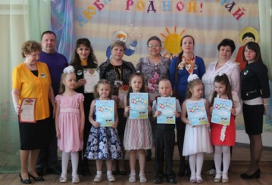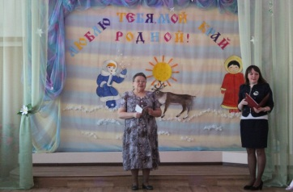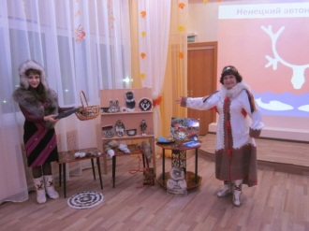

государственное бюджетное дошкольное образовательное учреждение Ненецкого автономного округа «Детский сад «Семицветик»
Проект «Многонациональный Север»
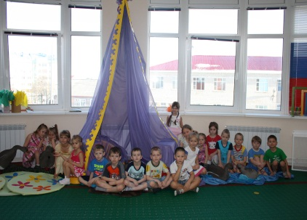 Автор: Хлюпина Л. А
Пояснительная записка
Цель проекта:
- Воспитание у детей толерантного отношения к представителям других национальностей посредством приобщения их к традициям, обычаям народов, проживающих в НАО
Задачи проекта:
Образовательная область «Физическое развитие»
Закреплять основные виды движения (прыжки, бег, лазание) в игровых упражнениях и играх.
- Развивать выносливость, силу, быстроту движений в игровых упражнениях и подвижных играх.
- Совершенствовать умение использования приобретенных двигательных навыков в воображаемых обстоятельствах. Развивать двигательное творчество.
Образовательная область «Познавательное развитие»
- Воспитание чувства гордости за малую Родину
- Воспитание чувства толерантности к народам, проживающим на малой Родине детей
Образовательная область «Речевое развитие»
- Знакомить детей с культурой родного края через сказки, загадки, пословицы, поговорки
Образовательная область « Художественно – эстетическое развитие»
- Знакомить с национальными плясками (русские, ненецкие)
Образовательная область « Социально – коммуникативное развитие»
- Развивать стремление детей выражать свое отношение к окружающему
- обогащать словарь детей словами из фольклора народов, проживающих в НАО
- Воспитывать у детей чувство коллективизма, коммуникативных способностей.
Предварительная работа в рамках проекта
С детьми
- Экскурсия в краеведческий музей. Тема «Играем в ненецкие игры»
- Посещение мастерской «Мел Манзарана». Тема «Куклы, в которые играли наши бабушки»
- Беседы с детьми по темам «Наш город и мы все в нем живем»
- Рассматривание альбомов по темам «Русский народ», «Быт ненцев», «Культура коми народа».
С родителями
- Совместные посещения Этнокультурного центра НАО
- Папки – передвижки «Мы на Севере живем», «Давайте поиграем», «Знаем ли мы родные края»
- Фотовыставка «Мы любим Нарьян – Мар», «Наша северная семья»
Ожидаемые результаты проекта
- Воспитывается уважительное отношение у детей и взрослых к своей «малой» Родине
- Вовлечение родителей в деятельность и жизнь ДОО
- Воспитывается активная жизненная позиция в отношении собственного здоровья у дошкольников
Заключительным мероприятием данного проекта был проведен спортивный праздник «Мамы, папы не зевайте в игры Севера играйте».
Спортивный праздник предназначен для детей старшего дошкольного возраста и родителей:
Оборудование и спортивный инвентарь: парашют, сети, модули, обручи, кочки, корзина с мячами, удочки, костюм шамана, тучейка.
Рекомендуемое помещение: спортивный зал или большая групповая комната, в летнее время можно проводить на улице, на спортивной площадке.
Автор и ведущий спортивного праздника - инструктор по физической культуре ГБДОУ НАО «Детский сад «Семицветик» Хлюпина Л. А
Ход:
Сюрпризный момент.
В спортивном зале, в центре, лежит парашют, под ним сидит Парнеко (ведьма), бормочет заклинания (дети с родителями входят в спортивный зал).
Инструктор. Дети, смотрите, мне кажется, что здесь, что - то
происходит. Здесь кто – то есть. Не боитесь? А давайте спокойно подойдем.
Дети с родителями встают вокруг парашюта и несколько раз его
подбрасывают вверх. Парнеко в это время подпрыгивает под парашютом,
стараясь напугать детей.
Инструктор. Что за чудеса? Ничего не понимаю. Никого на занятие не
приглашала. Интересно, откуда взялась такая странная женщина. А может быть это чья - то мама (дети и взрослые снова подкидывают парашют)
Парнеко. Нигде покоя нет. Прекратите. Вы мне мешаете.
Дети и взрослые. Здравствуйте, выходите к нам, поговорите с нами.
Дети еще раз подкидывают парашют. Парнеко выходит.
Парнеко. Не хочу ни с кем здороваться.
Инструктор. Здравствуйте. Кто вы такая?
Парнеко – Я ведьма из тундры. Надоело мне там жить одной. Скучно.
Одиноко. Есть нечего. Решила я к людям перебраться. Надоело жить в чуме.
Хочу жить здесь, в вашем доме.
Инструктор. А мне в тундре нравится. Зимой там белым бело, снег искрится на солнце. Весной и летом – в тундре красота,
все растет, цветет и зреет. А осенью в тундре я собираю ягоды и грибы.
Места в тундре, много, можно играть с друзьями в разные игры.
Парнеко. Да это ты так просто говоришь. А сами - то по тундре чуть - чуть
походите и домой. А я всю жизнь в тундре, вот попробуйте неделю
пожить. Так пропадете и заблудитесь, потеряетесь.
Инструктор. Вообще - то мы ничего не боимся, и нам никакие преграды не
страшны, ведь мы со своими родителями. Да ни в какую тундру мы сегодня
не собирались.
Парнеко. Ха – ха – ха – слышу, говорить ты можешь. Расхвастались.
Разозлили вы меня. Заколдую вас сейчас.
Парнеко (ходит вокруг детей и родителей с бубном, приговаривая).
Бубен мой шаманский, ты, мне помоги,
Детей и их родителей в северных птиц преврати,
И в тундру их далекую навечно унеси.
Дети и родители под звуки бубна летят птицами.
Парнеко (кричит вслед). Вам из тундры не вернуться никогда. Я для вас
там много ловушек расставила. Ха – ха –ха. Обманула.
Парнеко уходит.
Дети и родители приземлились.
Инструктор. Ребята, смотрите мы с вами и правда в тундре. Обманула нас
Парнеко. Но ничего, вы ведь не испугались. А вы, родители, не испугались? Да мы еще и в птиц превратились. Ничего, вмиг сейчас мы все исправим. Ко мне подойдите, и перышки все свои сюда стряхните. Перышки в коробочке собой возьмем (кладем в тучейку).
Инструктор. Как здесь здорово в тундре. Привольно. Много места. Ну что,
готовы пробежаться по родным местам. Тогда парами вставайте и в путь за
мной.
Дети и родители встают в пары
Разминка
Бег по кругу парами
Змейкой (длинная, короткая)
Врассыпную
Приветствие (хлопок)
Инструктор. Как здорово пробежались по тундре. Никто не потерялся. А
я вот думаю, ребята, вот если мы кого встретим в тундре, как же мы с ними
будем разговаривать, я, ведь даже не знаю ненецкого языка. Может, ваши
родители знают. Я только знаю игру, которая нам с вами поможет.
Подвижная игра «Аньдорово».
Цель: совершенствовать координацию движений (с изменением интенсивности движения).
Содержание
Дети встают напротив родителей. Дети стоят на разных сторонах площадки. Одна из групп идет спокойным шагом к другой группе, дойдя до детей, они протягивают руку и говорят «аньдорово». Дети, которые стоят напротив говорят «Нет, лакомбой». После таких слов те дети, которые говорили «аньдорово» убегают, другие их догоняют. На следующий раз другая группа убегает.
Друг к другу команды ходят с различными заданиями:
Как олени красивые (дети)
Высокие подскоки (родители должны представить, как в детстве им весело было)
Как снежинки в тундре кружатся (дети)
Охотники – оленеводы вышли на охоту (родители)
Инструктор. Какая хорошая игра, а называется она (все вместе отвечают –
Ань дорово). Ребята, смотрите, ладошки появились после нашей игры.
Давайте – ка, их с собой возьмем. Может и пригодятся. (Кладут в тучейку).
Инструктор. Дети, а у вас случайно ноги не сырые. А у меня почему – то
промокли ноги. Смотрите, это же снег в тундре начал таять и ручьев много
появилось. А как же нам быть (обращается к родителям)- наверное, нужно
перепрыгивать через ручьи.
Игровое упражнение «Перепрыгни через ручьи».
Цель: Развитие координации движения, ловкости, силы.
Содержание
В зале выкладываются полосой ткань на расстоянии 60-80 см и дети по парам перепрыгивают ручьи. Ручьи могут делаться шире, если дети справляются с заданием.
Сначала прыгают дети (по хлопку прыжок через препятствие). Затем родители (2 - 3 раза).
Инструктор. Дети, посмотрите, а ручейки в одно красивое озеро стеклись.
Все делают большой круг.
Игра «Ручейки – озера»
Дети - свой ручеек. Родители - свой ручеек.
Инструктор. Дети, мы с вами наберем немного водицы из озера с собой. (бутылочка с водой, кладем в тучейку)
Инструктор. Ребята, а вы знаете, если так много ручьев в тундре, мы, ведь
далеко не уйдем. Что же нам делать. Может, нам с вами солнце позвать.
Пусть тундру обогреет.
Игра «Хейро» (2 раза)
Цель: развивать координацию движений быстроты реакции.
Содержание
Все играющие становятся в круг, берутся за руки и идут приставным шагом и зовут солнце – «Хейро, хейро, хейро». В кругу сидит «Солнце» - водящий. Когда «Солнце» встаёт и выпрямляется, по хлопку «ловишки - солнца» игроки разбегаются. Все игроки увёртываются от «солнца» при его поворотах. На сигнал «Раз, два, три в круг скорей беги!» те, кого водящий не задел, возвращаются в круг.
После игры солнышки кладем в тучейку.
Инструктор. Ребята, а как вы думаете можно ли нам в тундре в прятки играть? Конечно да. А хотите, я вас научу. А игра называется «Лызенкова»
Игра в прятки «Лызенкова»
Цель: Развивать быстроту внимание, выдержку.
Содержание
Задание: нужно принять позу дерева, кочки, березки и тогда вы станете в тундре невидимыми. Но если вы пошевелились, вы, становитесь, видимыми. (Сначала прячутся родители, а потом дети).
Пока прячутся дети, инструктор переодевается в оленевода – шамана. Родители становятся оленями. Дети открывают глаза и видят что родители – олени, между ними ходит оленевод – шаман.
Шаман (обращается к детям). Аньдорово, кто такие, откуда вы будете. (Дети отвечают и спрашивают, не видел ли шаман их родителей)
Шаман. Вот если поможете мне всех оленей выловить, то скажу где ваши
родители. Только сначала, дети, выберите для себя оленя, которого будете
ловить, подойдите и познакомьтесь с ним.
Игра «Ловля оленей - ярколава»
Цель: Совершенствовать координацию движений (бег врассыпную из разных исходных положений).
Содержание.
Чертится круг. Все играющие «олени» находятся в круге. Выбираются 5-6 «пастухов», которые находятся за кругом. Пастухи находятся в разных исходных положения (сидя, стоя, лежа на животе). По сигналу «Раз, два, три, отбивку начни!» «пастухи» бросают мяч в «оленей». «Олень», в которого попал мяч, считается «отбитым от стада». И пастух, как только попал в оленя, вскакивает и догоняет его. Каждый «пастух» выбивает 5—6 раз, потом подсчитывает отбитых «оленей». Бросают мяч только в ноги и по сигналу. Отбивать надо с места в подвижную цель. В следующей игре пастухи и олени меняются местами.
Шаман. Какие вы молодцы, а вы всех оленей выловили – это и были ваши
родители, я их немного заколдовал я ведь шаман. А скажите, пожалуйста, как
вы попали в тундру (дети отвечают). Дети должны сказать, что их в тундру
Парнеко отправила.
Шаман. Так говорите вас в тундру Парнеко отправила, это сестра моя, а я то
думал, куда же она пропала.
Воспитатель. Дорогой шаман, а может ты нам дорогу домой укажешь, у нас
еще и Лариса Алексеевна пропала, ее надо найти.
Шаман – я сначала вас проверю, а там и поглядим, может, и помогу чем
смогу. А вы мне поможете (дает схему)
Полоса препятствий (сети, модули – нарты, ловля рыбы, пещеры – модули)
Сети держат родители.
Полоса разбирается. Шаман хвалит детей.
Воспитатель. А теперь, уважаемый шаман, помоги нам найти Ларису
Алексеевну и нам домой пора.
Шаман. Скажите, а вы знаете игру в прятки «Лызенкова»? Вот сможете меня в тундре отыскать, то и Ларису Алексеевну свою найдете.
Родители и дети закрывают глаза. В это время шаман исчезает (уходит)
Инструктор. Ой, дорогие дети и взрослые, я уже и не надеялась вас увидеть.
Как я рада. Но по дороге мне встретился шаман, он мне и указал дорогу. И
еще он сказал, что вы очень сильные и ловкие дети, и что у вас очень
хорошие родители.
Инструктор. Ребята, я пока вас искала, так проголодалась. А у вас нет
Ничего? А я когда бегала вас по тундре искала, видела много красно –
оранжевых ягод, только вот забыла, как они называются (ответы детей).
Игра «Морошка»
Цель: Развитие координации движений (бег по кругу приставным шагом).
Содержание
Дети двигаются по кругу приставным шагом со словами
«Мы по ягоды пойдем, веселее ножки,
Много, много соберем, ягоды морошки. 1 2 3 бери»
По окончании слов дети каждый собирает в свою корзинку ягоды. По сигналу педагога игра останавливается и идет подсчет ягод. Кто набрал всех больше, тот и победитель.
Инструктор. Дети, а давайте немного ягод с собой возьмем (кладут в
тучейку). А вы знаете, шаман сказал, что домой мы сможем вернуться в том
обличии, в каком в тундру попали. А как же мы с вами сюда попали (ответы
детей)
Инструктор. Точно, мы же птицами северными были. Так что давайте тренировку проведем, в игру ненецкую сыграем «Охотник и утки»
Игра «Охотник и утки» (несколько охотников – родителей)
Цель: продолжать развивать координацию движений (бег в разных направлениях, метание в цель, прыжки на двух ногах).
Содержание
Дети, изображающие куропаток, размещаются на одной стороне площадки. На противоположной находятся 3 – 4 охотника. Куропатки летают, прыгают по кочкам, по сигналу педагога «охотник» куропатки взбираются на возвышение. Охотники стараются попасть мягкими мячами в куропаток. После 2 – 3 повторений выбираются новые охотники. Игра повторяется 3 – 4 раза.
Инструктор. Ребята молодцы, вот они волшебные перышки, скорее их у
меня берите, и домой отправляемся.
Дыхательные упражнения с перышками. Музыка
Инструктор. Дети, смотрите, а мы снова в нашем спортивном зале.
Смотрите, Парнеко сидит, и газету читает.
Парнеко (вскакивает). Это вы что ли вернулись? Вы прошли все мои
ловушки? А вам в тундре понравилось? А я, если честно, по тундре
соскучилась. А что эту вас такое (показывает на тучейку)
Инструктор. Это все интересное, что нам встретилось в тундре мы
собирали.
Парнеко. А, хотите, я вам сейчас наколдую кое - что из этого? Для этого надо мой ненецкий обрядный танец станцевать.
Ненецкий танец с Парнеко (музыкально-ритмические движения по показу)
Открываем тучейку, а там «Валей - лаптейко» - интересный ящичек Инструктор. Спасибо тебе, Парнеко, за такой подарок. Теперь мы ни одной ненецкой игры не забудем. Будем играть и других учить. Парнеко прощается, уходит в тундру.
Рефлексия
Инструктор. Ну что, как вам наше незапланированное путешествие в тундру? Тогда слушайте внимательно, если вам было интересно в тундре, то дети будут из зала выходить подскоками, а если родителям понравилось, то они из зала выйдут, как красивые олени.
Фрагменты с проекта ««Многонациональный Север»
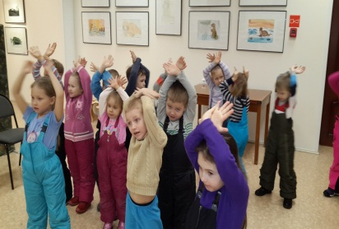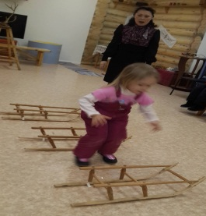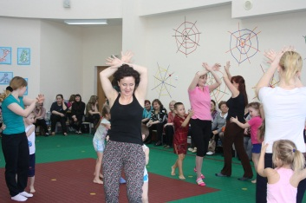

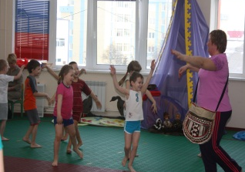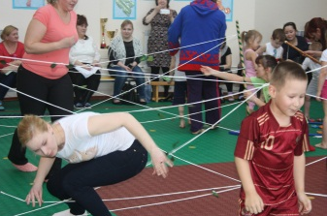

Библиография.
- Алешина Н.В. Знакомство дошкольников с родным городом и страной (патриотическое воспитание) / Н.В. Алешина. - М.: Перспектива, 2011. – 296 с.
- Бармич М.Я. Малыш учится: Ненецкий язык в картинках: учеб. пособие для ненецких детских садов и нач. школ / М.Я. Бармич. – СПб.: отделение издательства «Просвещение», 2000. – 96 с.
- Князева О. Л. Приобщение детей к истокам русской народной культуре [Электронный ресурс]: учебно-методическое пособие / О.Л. Князева, М.Д. Маханёва. – СПб.: Детство-Пресс, 2016. – Режим доступа http://auge.cveticnik.ru
- Ковалева Г.А. Воспитывая маленького гражданина: практическое пособие для работников ДОУ / Г.А. Ковалева. - М.: АРКТИ, 2003. – 80 с.
- Красная книга Ненецкого автономного округа: официальное издание / Ненецкий информационно-аналитический центр. - Нарьян-Мар, 2006. – 450 с.
- Матова В.Н. Краеведение в детском саду. ФГОС / В.Н. Матова. – СПб.: Детство-Пресс, 2015. – 176 с.
- Мы на северной сторонушке живем: краеведческие материалы для воспитателей дошкольных учреждений округа / сост. И.И. Шашлова, А.Н. Владимирова. – Нарьян-Мар: НО ИУУ, 1997 – 40 с. – (Педагогам Заполярья).
- Ненецкие загадки / сост. С.В. Тайбарей. – СПб., 2004. – 48 с.
- Ненецкие сказки / сост. А.М. Щербакова. – Архангельск: Северо-Западное книж. изд-во, 1984. – 160 с.
- Ненецкий Автономный округ: энциклопедический словарь. – М.: Дом Книги «Аванта +», 2001. – 304 с.
- Пантелеева Н.Г. Знакомим детей с малой Родиной / Н.Г. Пантелеева – М.: Сфера, 2015. – 128 с.
- Писарева А.Е. Живем в «Ладу»: патриотическое воспитание в ДОУ: методическое пособие / А.Е Писарева, В.В. Уткина. - М.: Сфера, 2007. – 128 с.
- Пичков А.И. Сыновья метелей / А.И. Пичков. - Нарьян-Мар, 2008. – 336 с.
- Рандин В.А. Орнаменты: Долганы, нганасаны, ненцы / В.А.Рандин - СПб: Просвещение, 1993. – 56 с.
- России Север – дальний край земли: метод. пособие / сост. И.И. Шашлова, А.Н. Владимирова. – Нарьян-Мар: НОИУУ, 2000. – 76 с. – (Педагогам Заполярья).
- Селезнева Л. Ознакомление дошкольников с природой Крайнего Севера [Электронный ресурс]/ Л. Селезнева // Дошкольное воспитание. 2010. №12. – Режим доступа, http://dovosp.ru
- Сухановский А.Ф Позывные памяти / А.Ф. Сухановский. – Архангельск: Россия, 2005. – 256 с.
- Сухановский А.Ф. Здравствуй, тундра / А.Ф. Сухановский. – Архангельск: Россия, 2007. – 344 с.
- Хомич Л.В. Ненцы / Л.В. Хомич. – СПб.: отд-ние изд-ва «Просвещение», 1994. – 128с.
- Явтысый П.А. Зов морошковой земли: стихи и рассказы / П.А. Явтысый; пер. с ненец. В. Гордеева. – М.: Детская литература, 1989. -143с.

